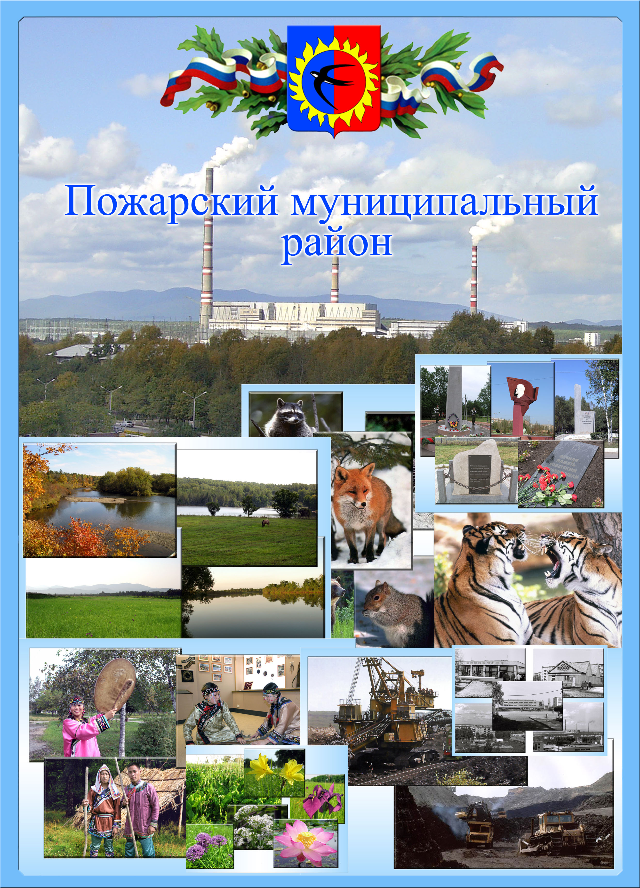
УТВЕРЖДЕН

постановлением администрации Пожарского муниципального района Приморского края
«__»________2019 года № __

Инвестиционный паспорт
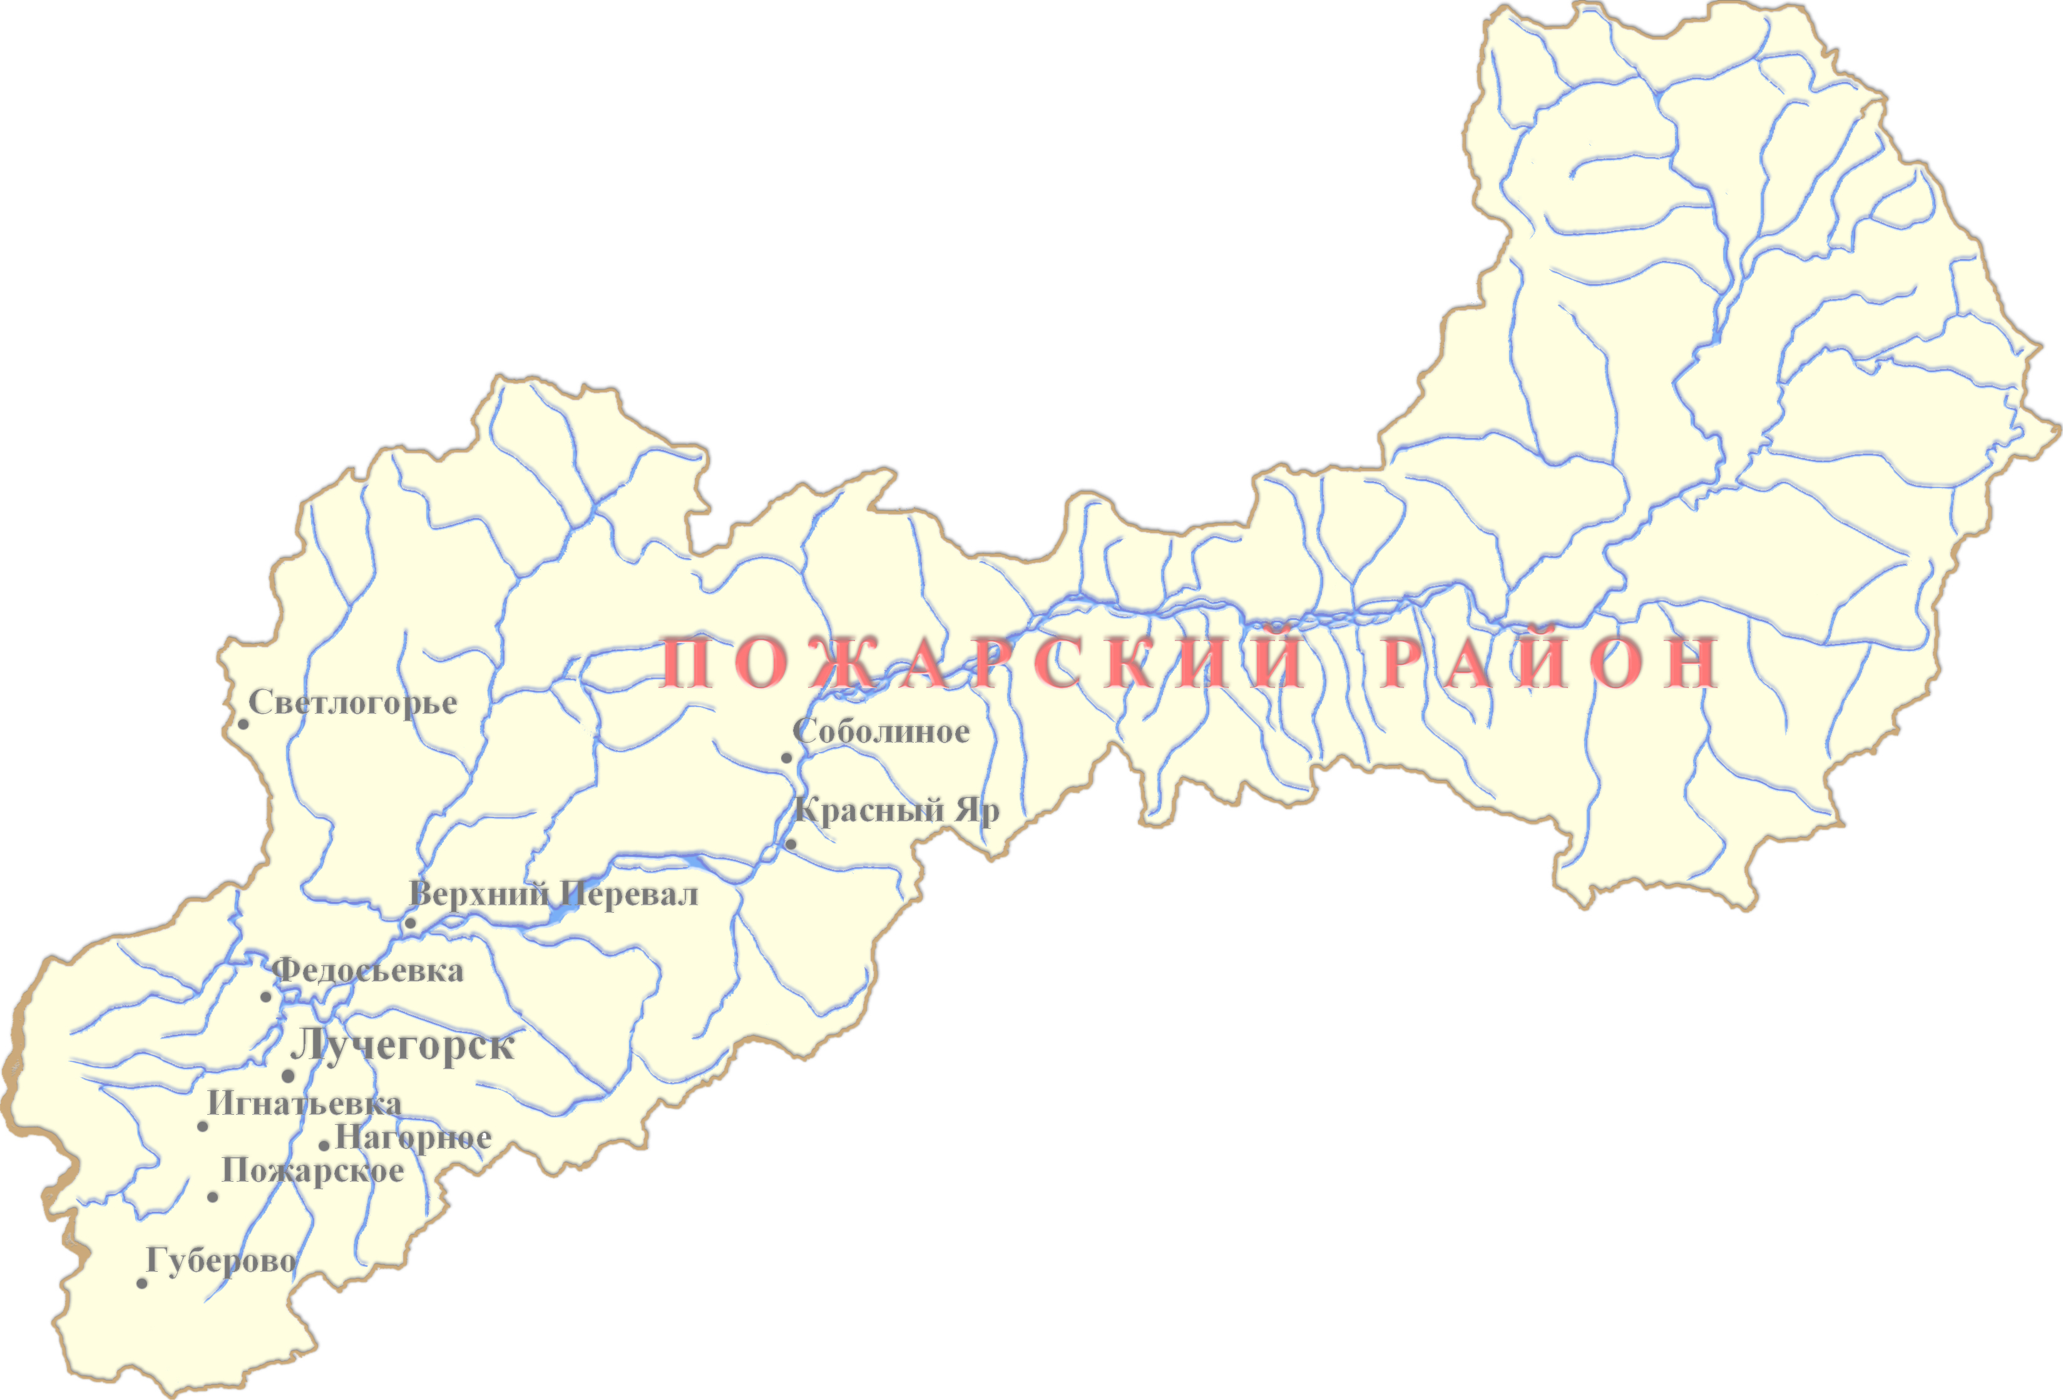Пожарского муниципального района

2019 год

СОДЕРЖАНИЕ ПАСПОРТА

№ п/п | Содержание | стр.
1. | Приветственное слово главы  Пожарского муниципального района | 4
2. | Общая информация о Пожарском муниципальном районе | 5
2.1. | Краткая историческая справка | 6
2.2. | Географическое положение, климат, природные ресурсы | 7
2.3. | Население – численность, трудовые ресурсы, уровень жизни | 9
3. | Экономика Пожарского муниципального района | 9
3.1. | Промышленность | 10
3.2. | Сельское хозяйство | 12
3.3. | Лесная промышленность | 14
3.4. | Транспортная инфраструктура | 14
3.5. | Строительство | 14
3.6. | Потребительский рынок | 15
3.7. | Жилищно-коммунальное хозяйство | 15
3.8. | Малое и среднее предпринимательство | 16
3.9. | Социальная сфера | 17
3.10. | Анализ основных показателей социально-экономического развития  Пожарского муниципального района за 2017- 2018 годы | 19
3.11. | Основные направления стратегического развития. Ключевые инвестиционные проекты развития территории | 20
4. | Информация о реализуемых и планируемых к реализации инвестиционных проектах на территории Пожарского района | 21
5. | Инвестиционная политика Пожарского муниципального района.  Условия для ведения инвестиционной деятельности | 28
5.1. | Инвестиционная политика, общие принципы и приоритеты | 28
5.2. | Нормативно-правовые акты Пожарского муниципального района, регулирующие инвестиционную деятельность | 30
5.3. | Конкурентные преимуществ и ресурсы развития Пожарского муниципального района | 32
5.4. | Перспективные направления социально-экономического развития Пожарского муниципального района в разрезе поселений | 34
6. | Информация о незадействованных производственных площадках и свободных земельных участках Пожарского муниципального района | 42
6.1. | Перечень свободных земельных участков, возможных к использованию инвесторами на территории Пожарского муниципального района и паспорта инвестиционных площадок | 43
6.2. | Незадействованные сельскохозяйственные угодья. Перечень земельных участков сельскохозяйственного назначения, для предоставления в аренду гражданам или крестьянским(фермерским) хозяйствам | 72
 | Контактная информация | 73

Приветственное слово главы
Пожарского муниципального района

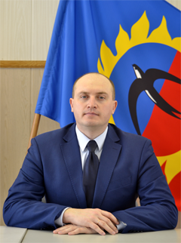 | Уважаемые инвесторы и партнеры!  Представляю Вашему вниманию инвестиционный паспорт Пожарского муниципального района Приморского края, который содержит информационный материал, направленный на создание продуктивной основы диалога местной власти и инвестора.  Пожарский район является одним из самых интересных, богатых и уникальных уголков нашего Приморья.

Привлечение инвестиций на территорию района – одно из основных направлений деятельности администрации Пожарского муниципального района. Мы придаем огромное значение экономической стабильности, повышению уровня и качества жизни населения, обеспечению комфортных условий его проживания, ставим перед собой задачу по проведению активной деятельности, направленной на привлечение инвесторов, способных реализовать перспективные проекты.
Потенциального инвестора к нам может привлечь выгодное транспортно-географическое положение, развитая инфраструктура, неиспользованный потенциал природных и трудовых ресурсов.
Администрация Пожарского муниципального района намерена оказывать поддержку инвесторам, создавать благоприятные условия для реализации проектов и предложений, способствующих укреплению экономического потенциала муниципального района, развитию его инфраструктуры, повышению занятости и материального благосостояния его жителей. Надеюсь, что ваш искренний интерес к нашему муниципальному району положит начало плодотворному и взаимовыгодному сотрудничеству.
Будем рады сотрудничеству с Вами!
Добро пожаловать в Пожарский муниципальный район!

С уважением,
Глава Пожарского муниципального района
Филатов Станислав Анатольевич

2. Общая информация о Пожарском районе
Паспорт Пожарского муниципального района на 01.01.2019 г.
Дата образования: 14 сентября 1939
Орган исполнительной власти: Администрация Пожарского муниципального района
Представительный орган местного самоуправления: Дума Пожарского муниципального района
Общая площадь территории: 2 257 038 га
Число населенных пунктов: 24
Число городских поселений: 1
Число сельских поселений: 9
Общая протяженность границ района: 1060 км
Численность населения: 27611 чел.
В экономике района занято: 14280 чел.
Численность работающих в организациях: 8188 чел.
Среднемесячная заработная плата одного работника
- по полному кругу предприятий: 46592,7 руб.
- крупных и средних предприятий: 46360,4 руб.
- здравоохранения: 32400,0 руб.,
- образования: 26264,5 руб.
- культуры: 27324,8 руб.
- в промышленности: 55942,3 руб.
- в сельском хозяйстве: 15250,5 руб.
- в строительстве: 25312,8 руб.
- в жилищно-коммунальном хозяйстве: 21315,4 руб.
- в торговле: 18205,9 руб.
- на транспорте: 26418,4 руб.
Средний размер пенсий: 13133,5 руб.
Величина прожиточного минимума: 12158,0 руб.
Уровень безработицы: 2,0%

Потенциал в крае:
- 6,0% промышленного производства
- 2,5% объема лесозаготовок
- 1,5% розничного товарооборота
- 1,0% от объема оказанных платных услуг
- 0,6% сельскохозяйственной продукции края
- 0,5% оборота общественного питания
- 0,4% инвестиций в основной капитал

Пожарский муниципальный район включает 10 поселений:
Лучегорское городское поселение
Федосьевское сельское поселение
Нагорненское сельское поселение
Игнатьевское сельское поселение
Светлогорское сельское поселение
Губеровское сельское поселение
Пожарское сельское поселение
Верхнеперевальское сельское поселение
Соболинское сельское поселение
Краснояровское сельское поселение

Пожарский район образован Указом Президиума Верховного Совета РСФСР от 14 сентября 1939 года.
В состав Пожарского муниципального района входят 1 городское и 9 сельских поселений, 24 населенных пункта. Административный центр района – пгт Лучегорск.

2.1. Краткая историческая справка
По словам очевидцев-старожилов заселение территории района началось в конце ХIХ века. Крестьяне покидали обжитые места в Тамбовской, Полтавской, Черниговской и других областях западной части страны, чтобы навсегда обосноваться на Дальнем Востоке.
В 1890-1908 годах были основаны многие населённые пункты, такие как Тихоновка (ныне Пожарское), Кузнецово, Весёлое, Емельяновка, Макаровка, Уфимка, Надаровка, Благовещенка, Виноградовка, Бурчевское, Никитовка, Стольное, Тарташевка, Нижне-Михайловка и другие. С развитием экономики района многие населённые пункты были укрупнены, другие ликвидированы.
В 1922 году организован Тихоновский сельский совет, который по 1934 год входил в состав Калининского района Уссурийской области, в 1934 по 1937 год – в состав Бикинского района Хабаровского края. В 1938 году Тихоновка из Бикинского района была передана Калининскому району с центром г. Иман.
14 сентября 1939 года указом Президиума Верховного Совета РСФСР был образован Пожарский район с центром в с. Пожарское (с. Тихоновка переименовано в с. Пожарское в честь комиссара И.А. Пожарского, погибшего при защите дальневосточных рубежей в 1938 году в боях с японцами у озера Хасан). Район образован на базе 10 сельских советов, в которые входило 45 населённых пунктов. Население на момент образования района - 11,6 тыс. человек.
Экономика района была представлена в основном сельскохозяйственным производством, на севере – охотой и промысловой деятельностью.
С момента организации по сентябрь 1943 года район входил в состав Уссурийской области Приморского края, с 18 сентября 1947 года - в состав Приморского края.
В 1966 году в составе района образован рабочий посёлок Лучегорск.
Новый импульс развития Пожарский район получил с началом разработок Бикинского угольного месторождения. Началось строительство угольного разреза и Приморской ГРЭС. 5 апреля 1968 года Лучегорск был объявлен Всесоюзной ударной комсомольской стройкой. С молодым задором, комсомольским огоньком и романтикой в душе возводили корпуса, пускали энергоблоки электростанции, угольные траншеи разреза, жилые дома, объекты социального назначения.
В 1971 году начался монтаж главного корпуса Приморской ГРЭС, а уже 15 января 1974 года Приморская ГРЭС дала первый ток.

2.2. Географическое положение, климат, природные ресурсы
Пожарский район расположен в северной части Приморского края. На юге он граничит с Красноармейским и Дальнереченским районами, на севере - с Хабаровским краем. Западная граница проходит по руслу реки Уссури, по противоположному берегу которого расположена Китайская народная республика, на востоке граничит с Тернейским районом. | 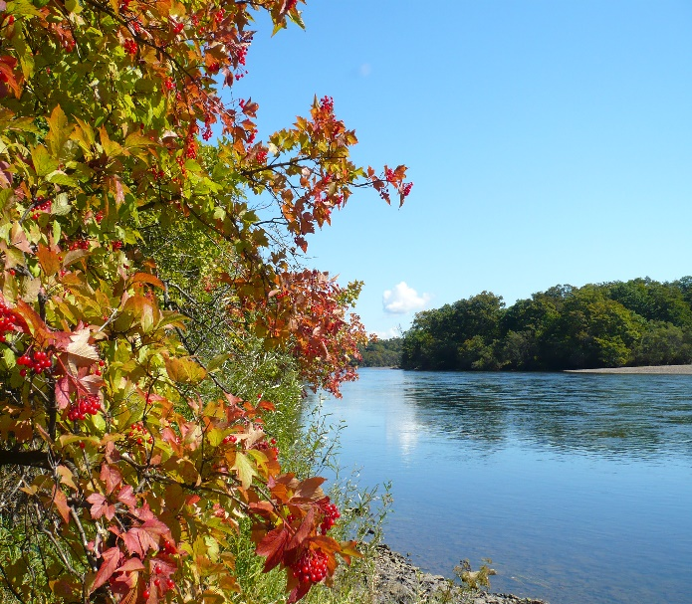
Пожарский район после Тернейского района является вторым по величине районом Приморского края, его площадь составляет 22,6 тыс.кв.км, а протяженность границ - 1060 км.
Территорию Пожарского муниципального района составляют земли городского поселения, земли сельских поселений, земли межселенной территории.
Климат на территории района, как типичномуссонный, характеризуется холодной, сухой, малоснежной зимой и теплым, влажным летом с большим количеством осадков.
Пожарский район является одним из самых интересных, богатых и уникальных уголков нашего Приморья.
Основа природного комплекса района – леса, запасы древесины которых составляют около 2 млн. куб. м. Общая залесенность территории растениями составляет около 80%. В основном леса состоят из кедра корейского, ели аянской, пихты цельнолистой, ясеня маньчжурского, лиственницы даурской, дуба монгольского. В лесах встречаются более 600 видов лекарственных растений. Среди них женьшень, элеутерококк, родиола розовая.
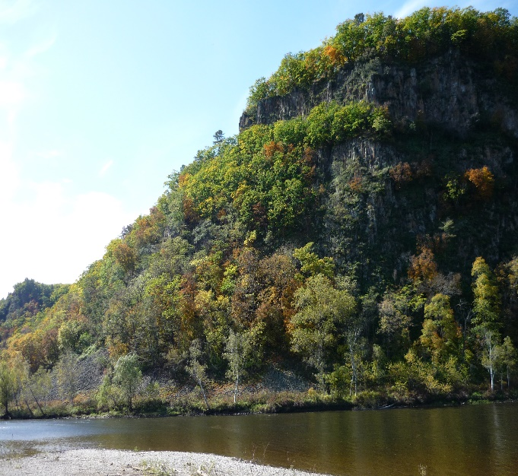 | Главной водной артерией является могучий, полноводный и быстрый Бикин, один из самых длинных притоков Уссури. Бассейн Бикина полностью входит в состав территории района, в пределах района Бикин имеет протяжённость больше 600 километров. Это место обитания коренных малочисленных народов: удэге, нанайцев, орочей.
Животный мир на территории района многочислен и разнообразен. Уссурийский тигр – самый крупный представитель семейства кошачьих на Земле – сохранился и обитает в большей степени в Приморском крае.
В целях сохранения уникальных природных ландшафтов центрального Сихотэ-Алиня, имеющих мировое значение как природный объект, в 2015 году в верховьях Бикина создан национальный парк «Бикин». Цель создания национальный парк «Бикин» - защита исконной среды обитания и традиционного образа жизни коренных малочисленных народов, а также их привлечение к управлению территорией.
Район обладает огромными запасами бурых углей, на которых работает наша Приморская ГРЭС - энергетическое сердце Приморского края. Район знаменит своими полезными ископаемыми: имеются месторождения вольфрамового концентрата, золота и серебра, запасы олова, свинца, цинка, меди. В 1985 году было выявлено одно из крупнейших месторождений благородного ювелирного опала «Радужное». По разведывательным запасам и прогнозным ресурсам Пожарский район занимает первое место в крае.

Природа подарила району уникальную минеральную воду – «Ласточку», широко известную за пределами края. Источник минеральной воды «Ласточка» уникален по своим целебным свойствам и имеет общероссийское значение. Район производит около 20% краевого производства минеральной воды. | 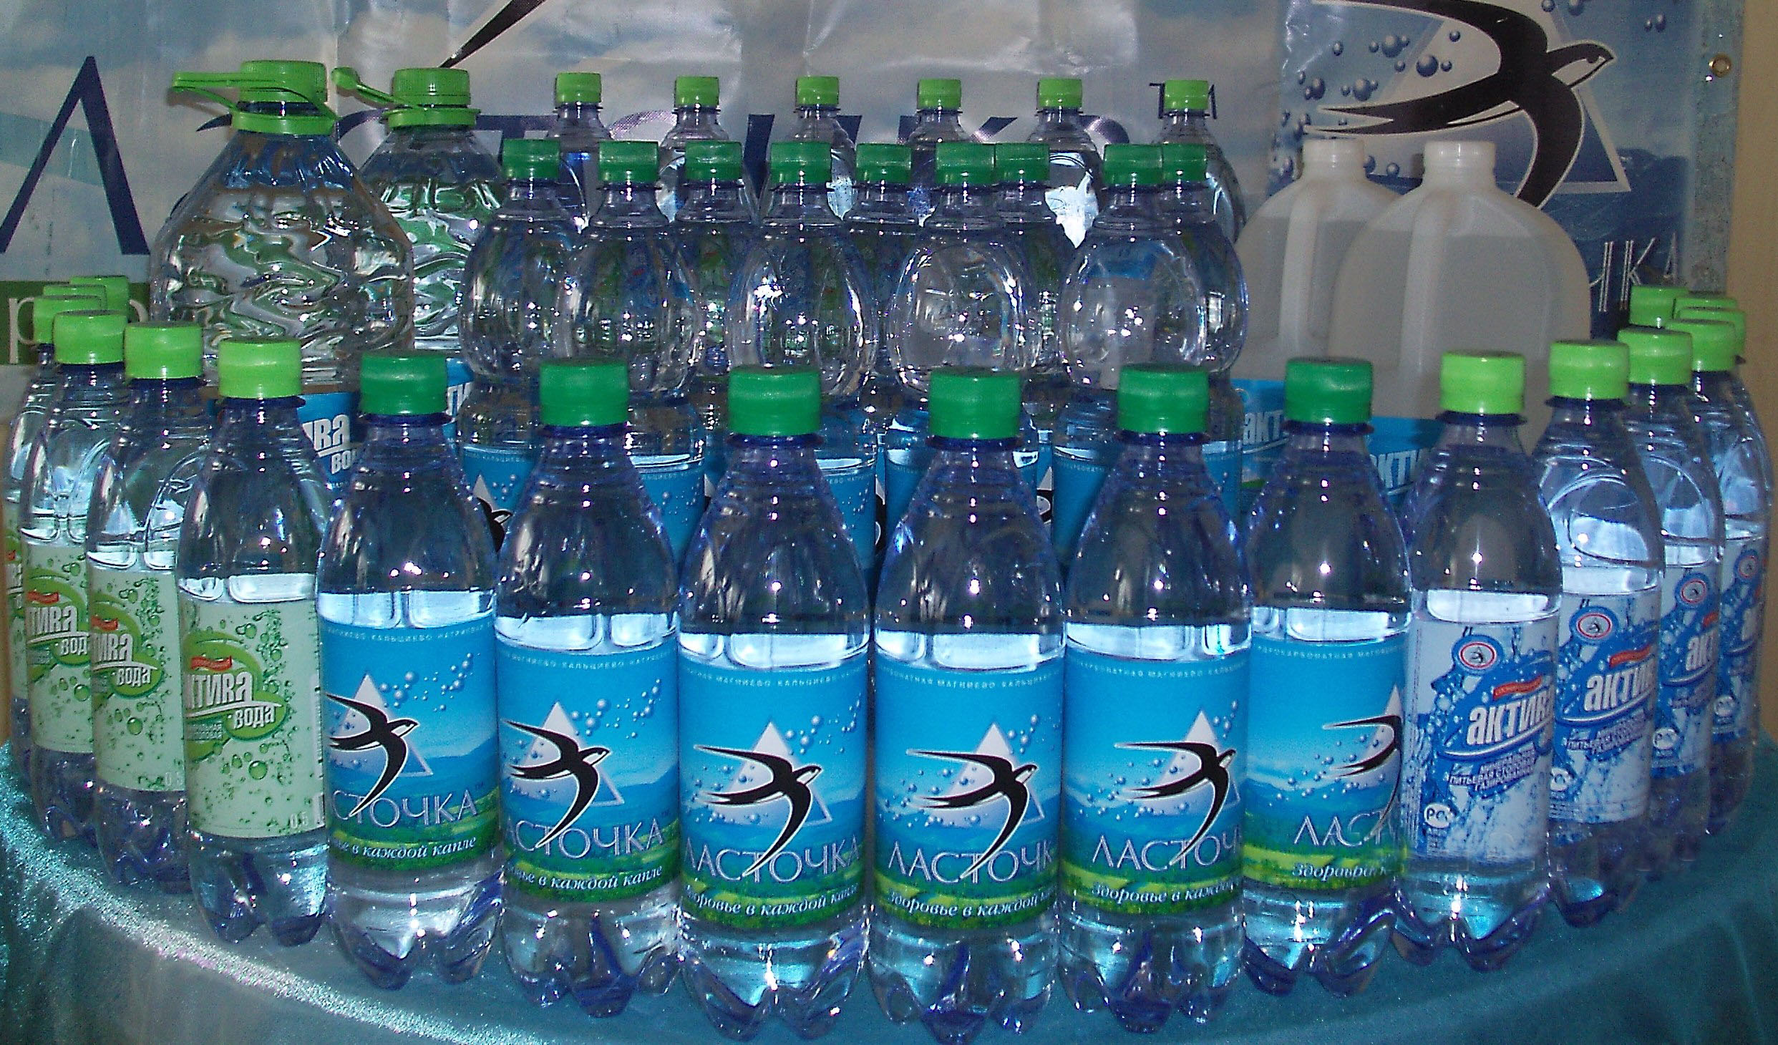
Район имеет хорошие транспортные связи с другими городами и районами Приморского края и с Хабаровским краем по автотрассе Хабаровск-Владивосток. Регулярные пассажирские перевозки осуществляются постоянно в различные регионы России. Транспортные связи имеются и со всеми населенными пунктами района. Железнодорожная станция находится на расстоянии 11,5 км от пгт Лучегорск.
2.3. Население - численность, трудовые ресурсы, доходы.
 | По состоянию на 01.01.2019 численность населения района составила 27611 человек, из них 18931 человек или 68,6% от общей численности населения района составляет население Лучегороского городского поселения, 8680 человек или 31,4% - сельское население.
Численность населения занятого в экономике района составляет 14280 человек, численность работающих в организациях - 8188 человек.
Уровень безработицы - 2,0%, в 2018 году признано безработными 254 человека.
Ключевыми на рынке труда района являются проблемы, связанные с занятостью представителей отдельных социально-демографических групп (молодежь, длительно неработающие и впервые ищущие работу граждане, женщины, имеющие несовершеннолетних детей, инвалиды).
При этом заявленная организациями и предприятиями потребность в работниках составляет более 300 единиц: рабочие специальности, врачи, учителя, специалисты узкой направленности.
Среднемесячная заработная плата одного работающего на 01 января 2019 года по полному кругу предприятий составила 46592,7 руб.

3. Экономика Пожарского муниципального района

По многим показателям, характеризующим развитие экономики Пожарского муниципального района, отмечается положительная динамика.
На территории Пожарского района работает около 400 предприятий в различных отраслях экономики, более 600 индивидуальных предпринимателей – представителей малого бизнеса.
Валовой выпуск продукции, работ и услуг территории по базовым отраслям экономики составляет около 24,0 млрд. руб.
Структура валового выпуска продукции  предприятиями Пожарского муниципального района  базовых отраслей экономики | 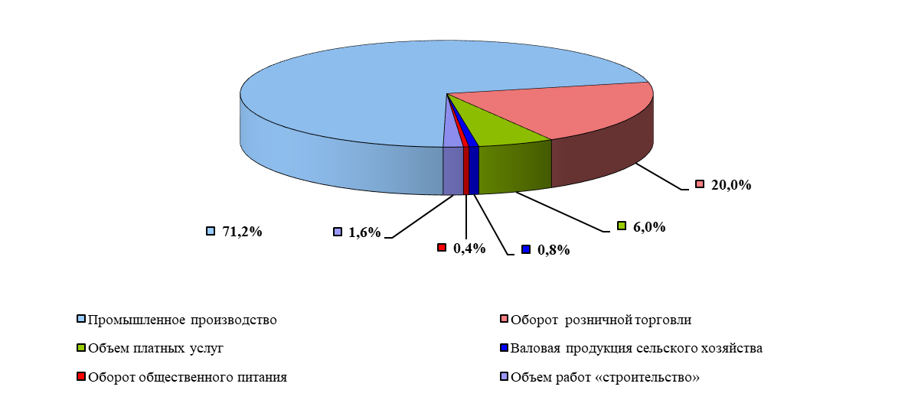
3.1. Промышленность
Основные отрасли промышленности, формирующие экономику Пожарского муниципального района – электроэнергетика, угольная промышленность, цветная металлургия, лесная и деревообрабатывающая промышленность, машиностроение и металлообработка, пищевая промышленность.
Объем промышленного производства по крупным и средним предприятиям района за 2018 год превысил 16,0 млрд. руб.
Предприятиями Пожарского муниципального района производится и реализуется 6,4% промышленной продукции Приморского края, вырабатывается около 20,0% электроэнергии от общекраевого объема, добывается около 50% бурого угля от общекраевых объемов производства и добычи.
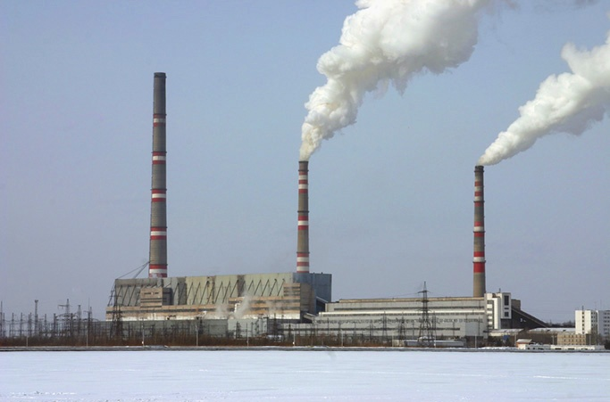 | Ведущими промышленными предприятиями района являются АО «ДГК» и АО «ЛУР», которые осуществляют свою деятельность в рамках единого производственно-технологического процесса добычи угля и выработки электроэнергии.

За 2018 года выработка электроэнергии составила более 5500,0 млн. кВт/час, добыча угля 5,5 тыс. тонн. Руководством ПАО «РусГидро» и АО «ДГК» на данных предприятиях реализуются программы развития и реновацию производства. | 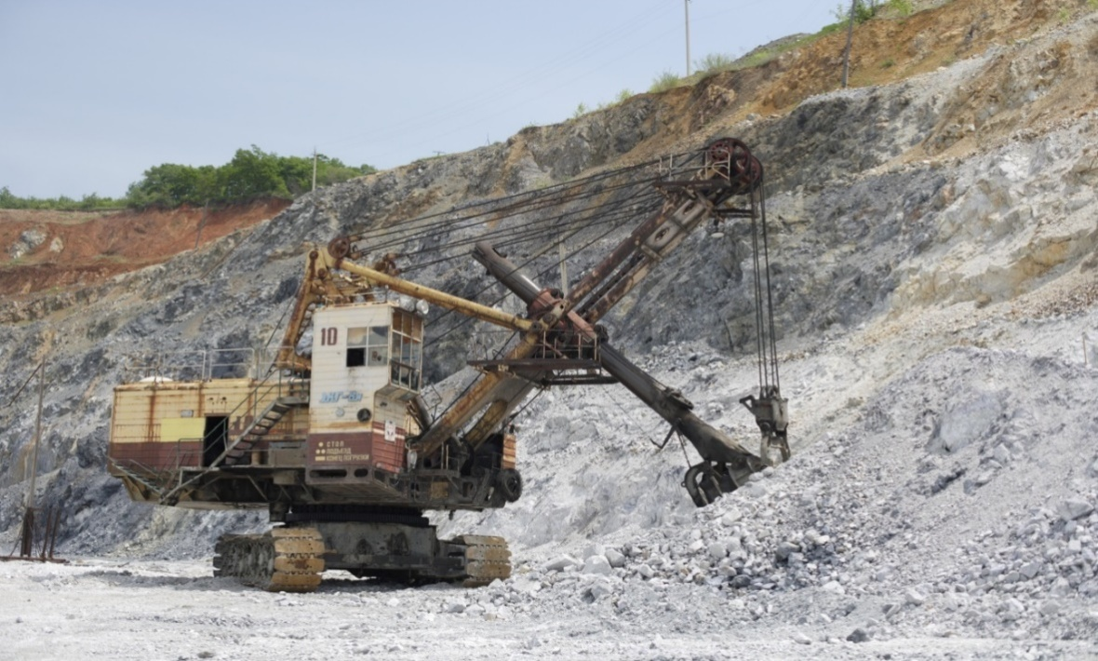
На Лермонтовском горно-обогатительном комбинате - производителе вольфрамового концентрата и градообразующем предприятии Светлогорского сельского поселения сегодня сохраняет стабильная ситуация.
С апреля 2018 года произведен запуск обогатительной фабрики, ведутся вскрышные работы на залежи «Норушка». Основным направлением восстановления работы комбината является вовлечение в отработку «подземных» запасов «Лермонтовского месторождения», вовлечениеотходов производства во вторичную переработку, геологоразведка имеющихся месторождений и доразведка новых залежей.

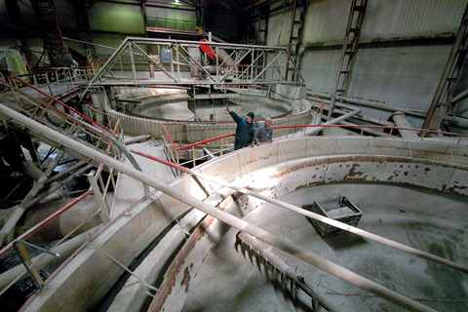 | В дальнейшем в целях сохранения стабильной работы предприятия планируется решение вопроса по передаче имущественного комплекса комбината новому инвестору. Данный вопрос решается при содействии Губернатора Приморского края и руководства Администрации Приморского края.
Машиностроение и металлообработка в Пожарском районе представлены услугами по монтажу и обслуживанию оборудования, оказываемыми ОАО «Губеровский ремонтно-механический завод», расположенным в с. Новостройка.
Пищевая промышленность в районе представлена малыми предприятиями: заводом по производству минеральной воды, двумя хлебовыпекающими предприятием, кондитерским цехом, двумя цехами по производству мясных полуфабрикатов и кулинарной продукции, заводом по производству пива.
За 2018 год предприятиями пищевой и перерабатывающей промышленности произведено пищевой продукции на сумму более 60,0 млн. руб., производство кондитерских изделий составило более 100 тонн, производство хлебобулочных изделий – около 700 тонн.
ООО «Алтекс» является одним из известнейших производителей минеральной питьевой лечебно-столовой воды «Ласточка» и минеральной питьевой столовой воды «Актива». Компания получила международный сертификат качества по системе ИСО 9001. Это является лучшей оценкой отношения компании к вопросам качества как продукции, так и системы управления предприятием и производством в целом.
В районе имеется цех по производству оконных пластиковых профилей, два предприятия по производству мебели, три предприятия по производству строительных материалов (металлочерепицы, профнастила, полистиролбетонных строительных блоков, бетонной и растворной смеси, тротуарной плитки, брусчатки, бордюрного камня, стенового камня, коньков).
Сведения об основных промышленных предприятий
Пожарского муниципального района
Наименование  предприятия | Количество работающих, чел. |  | Среднемесячная заработная плата, руб. |  | Оборот предприятий,  млн. руб.
Наименование  предприятия | 2017 год | 2018 год | 2017 год | 2018 год | 2017 год | 2018 год
филиал «ЛуТЭК» АО «ДГК» | 1458 | 1440 | 62468 | 64496,0 | 10017,4 | 9886,7
АО «ЛУР» | 1996 | 1904 | 50975 | 52460,0 | 5020,2 | 6030,8
ООО «Лермонтовский ГОК» | 246 | 245 | 22972 | 32502,0 | - | 528,3

3.2. Сельское хозяйство.
Сельскохозяйственная отрасль в районе представлена 38 крестьянскими (фермерскими) хозяйствами и 9 индивидуальными предпринимателями.
Валовой выпуск сельскохозяйственной продукции в крестьянско-фермерских хозяйствах района за 2018 год составил 193,3 млн. руб. (рост на 108,1 к уровню 2017 года).

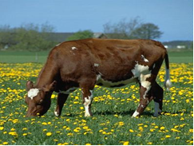 | Наличие поголовья скота  в хозяйствах района:  КРС - 544 голов, в т.ч. коров – 300 голов,  свиней – 2850 голов,  овец и коз – 440 голов.  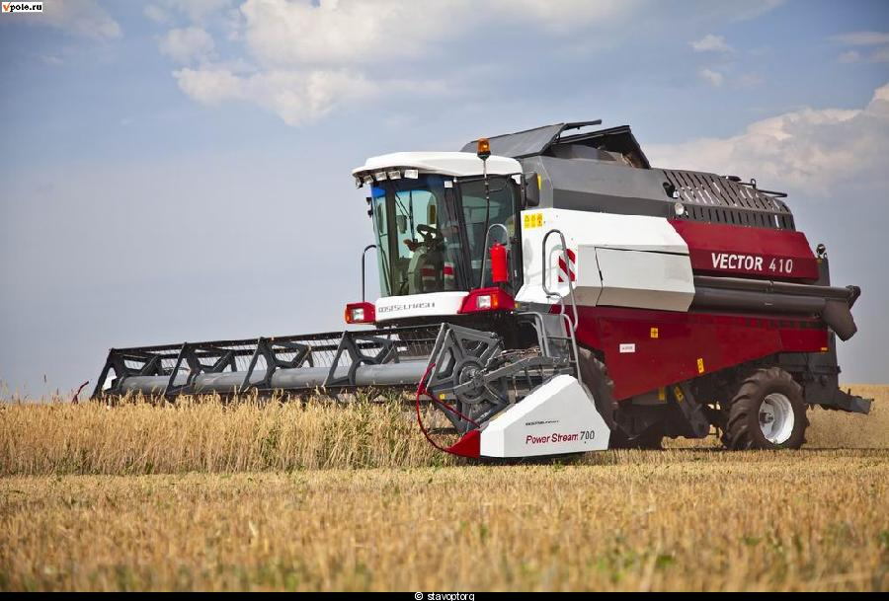
Посевная площадь
сельхозкультур:

соя – 7200 га,
зерновые – 220 га,
кормовые – 40 га,
картофель – 3 га
Фермерами - растениеводами обрабатывается около 7,5 тысяч га сельхозземель. Пожарский район относится к зоне рискованного земледелия, в связи с чем развитие сельского хозяйства в районе сталкивается со многими трудностями. Основная сельскохозяйственная культура, выращиваемая на территории района, - это соя.
В районе реализуется программа «Дальневосточный гектар». Сегодня администрацией Пожарского муниципального района заключено 298 договоров на 225 га земельных участков, выделенных гражданам по программе «Дальневосточный гектар», под ведение сельскохозяйственной деятельности: животноводство, растениеводство, пчеловодство.
Большое значение для развития сельскохозяйственной отрасли имеет государственная поддержка сельскохозяйственных производителей, субсидирование в рамках государственной программы по различным направлениям деятельности.
В 2018 году участниками мероприятий Государственной программы Приморского края «Развитие сельского хозяйства и регулирования рынков сельскохозяйственной продукции, сырья и продовольствия. Повышение уровня жизни сельского населения Приморского края» на 2013-2020 стали 14 крестьянских (фермерских) хозяйств, три индивидуальных предпринимателя и одно сельхозпредприятие.
Сельхозпроизводителям оказывается государственная поддержка в рамках следующих подпрограмм Государственной программы:
1. «Техническая и технологическая модернизация, инновационное развитие агропромышленного комплекса».
Предоставление субсидий на возмещение затрат, связанных с приобретением сельскохозяйственной техники, оборудования, в том числе на условиях лизинга.
2. «Снижение финансовых рисков и повышение финансовой устойчивости».
- Предоставление субсидий на компенсацию части затрат, связанных с уплатой процентов по инвестиционным кредитам.
- Предоставление субсидий на компенсацию части затрат, связанных с уплатой процентов по кредитам малых форм хозяйствования.
3. «Развитие подотрасли растениеводства, переработки и реализации продукции растениеводства».
- Предоставление субсидий на возмещение затрат, связанных с поддержкой элитного семеноводства.
- Предоставление субсидий на оказание несвязанной поддержки сельскохозяйственным товаропроизводителям в области растениеводства.
4. «Развитие подотрасли животноводства, племенного животноводства, комплексного оздоровления стада крупного рогатого скота, переработки и реализации продукции животноводства, комплексного оздоровления стада крупного рогатого скота, переработки и реализации продукции животноводства».
- Предоставление субсидий на возмещение затрат, связанных с производством продукции животноводства (молоко).

Фермерским хозяйствам Пожарского района за 2018 год по различным направлениям начислены и предоставлены субсидии на общую сумму 11,6 млн. руб.
Важным направлением в развитии сельского хозяйства района является переход личных подсобных хозяйств в индивидуальные бизнесы. Сегодня в районе насчитывается девять участников государственной программы «Начинающий фермер», которые получили финансовую поддержку на материально-техническое оснащение своего хозяйства за счет средств субсидии из федерального и краевого бюджетов в сумме до 1500 тыс. руб.
Одним из направлений государственной политики в сельскохозяйственной отрасли является субсидирование строительства или приобретения жилья гражданам, проживающим в сельской местности, в том числе молодым семьям и молодым специалистам в целях формирования эффективного кадрового потенциала агропромышленного комплекса. Социальные выплаты на улучшение жилищных условий сельчанам предоставляются в размере 71% от стоимости построенного или приобретенного жилья.
За период действия федеральной целевой программы «Устойчивое развитие сельских территорий на 2014-207 годы и на период до 2020 года» с 2006 года её участниками стали 73 семьи из сел района, которым предоставлены социальные выплаты на улучшение жилищных условий в сельской местности района путём строительства индивидуальных жилых домов, а также на приобретение жилья в сумме более 120,0 млн. руб.

3.3. Лесная промышленность
Одной из составляющей экономического потенциала Пожарского района является лесная отрасль. Около 90% всей площади Пожарского района занимают земли лесного фонда. Ежегодно с территории района заготавливается и вывозится более 350 тыс.куб.м древесины, из которой 75% - деловая, в том числе ценных пород. К сожалению, развитие лесной отрасли района ограничивается только рубкой леса - заготовкой древесины. Практически вся деловая древесина вывозится в «кругляке».
Объем лесозаготовок в 2018 году составил 230,0 млн. руб.
Сегодня крайне важно развивать в районе производство по глубокой переработке древесины. Это и дополнительные налоговые поступления в бюджет района, и дополнительные рабочие места.

3.4. Транспортная инфраструктура

Район имеет хорошие транспортные связи с другими городами и районами Приморского края и с Хабаровским краем по автотрассе Хабаровск-Владивосток и по Дальневосточной железной дороге. Транспортные связи имеются и со всеми населенными пунктами района.
В границах Пожарского муниципального района перевозка пассажиров автомобильным транспортом осуществляется по муниципальным маршрутам регулярных перевозок. В районе также пользуются спросом у населения перевозки пассажиров на коммерческой основе (такси).

3.5. Строительство
За 2018 год объем работ, выполненных по виду деятельности «строительство», составил 409,6 млн. руб. за счет индивидуального жилищного строительства.
Ежегодно на территории Пожарского муниципального района вводится в действие около 3000 кв. м общей площади индивидуального жилья.
Схема территориального планирования Пожарского муниципального района с учетом обеспечения устойчивого развития территорий, развития инженерной, транспортной и социальной инфраструктур разработана и утверждена нормативным правовым актом Думы Пожарского муниципального района от 13 декабря 2013 года № 217-НПА.
Утверждены генеральные планы поселений района, определяющие перспективы развития территории поселений, размещены на сайте администрации Пожарского муниципального района в сети Интернет по ссылке http://apmrpk.ru/index.php/gradostroitelstvo/itemlist/category/504-dokumenty-territorialnogo-planirovaniya.

3.6. Потребительский рынок
Структура потребительского рынка района:
На потребительском рынке сегодня жителям района предлагается широкий ассортимент продовольственных товаров, одежды, обуви, сложно-технических товаров, строительных материалов и др., более 30 видов потребительских услуг сегодня предлагается жителям района.
Оборот розничной торговли за 2018 год составил 5010,8 млн. руб., оборот общественного питания – 107,5 млн. руб., объем оказанных населению платных услуг составил 1491,8 млн. руб.
В структуре розничного товарооборота 46,3% занимают продовольственные товары, 53,7% - непродовольственные.

3.7. Жилищно-коммунальное хозяйство
Весь жилищный фонд Пожарского района обеспечен электроосвещением, 74% жилищного фонда района (это в основном жилищный фонд районного центра пгт Лучегорск) имеет привязку к коммунальной инфраструктуре, т.е. обеспечен централизованным водоснабжением, отоплением, канализацией. Однако действующая коммунальная инфраструктура практически исчерпала свой потенциал и имеет 70% износ, требуются большие финансовые вложения для проведения капитального ремонта и модернизации действующих объектов коммунальной инфраструктуры.
В соответствии с основными направлениями стратегического развития района планируется реализация мероприятий по капитальному ремонту жилищного фонда, реконструкции и капитальному ремонту систем водоснабжения, водоотведения и теплоснабжения в поселениях района.
В ближайшее время будут выполнены работы по реконструкции канализационных очистных сооружений и строительство магистрального водовода пгт Лучегорск, строительству скважинного водозабора пресных подземных вод для хозяйственно-питьевого водоснабжения населенных пунктов Губерово и Новостройка, мероприятия по ремонту тротуаров и общественных территорий поселений.

3.8. Малое и среднее предпринимательство
По статистическим данным по состоянию на 01.01.2019 в районе насчитывается 854 субъекта малого и среднего предпринимательства, что составляет 83% от общего количества зарегистрированных в районе хозяйствующих субъектов (в т.ч. 201 малое предприятие, 6 средних предприятий и 647 ИП). Численность занятых в малом и среднем предпринимательстве составляет 4845 человек (с учетом ИП), что составляет 34% в общей численности занятых в экономике района.
Благоприятная ситуация для развития предпринимательства и здоровая конкуренция на потребительском рынке товаров и услуг в районе способствует повышению удовлетворенности потребителей ассортиментом товаров, работ и услуг, их качеством и ценовой доступностью.
Годовой оборот всех субъектов малого и среднего предпринимательства (с учетом ИП) составляет более 7,0 млрд. руб. Доля оборота субъектов малого и среднего предпринимательства в ВВП района составляет 28,5%.

Основными направлениями деятельности малого бизнеса в Пожарском муниципальном районе являются – розничная торговля – 25,8%, обрабатывающие производства – 10,4%, сельское хозяйство, охота и лесное хозяйство – 10,4%, строительство – 9,9%.
В настоящее время задействован имеющийся потенциал малого предпринимательства в пищевой и перерабатывающей промышленности, в производстве оконных пластиковых профилей, производстве мебели, строительных материалов, в сфере жилищно-коммунальных услуг, пассажирских перевозок и транспортного обслуживания населения.
Сегодня все больше возрастает роль малого и среднего бизнеса в экономическом потенциале района. Развитие малого предпринимательства способствует решению проблемы занятости населения, увеличению налогового потенциала района, что в целом положительно отражается на экономике территории.
Администрация Пожарского муниципального района заинтересована в дальнейшем развитии предпринимательства, которое играет важную роль в развитии экономики района, в создании благоприятных условий для развития предпринимательства и укрепления системы социального партнерства, в совершенствовании форм взаимодействия власти и бизнеса.

3.9. Социальная сфера

Сегодня на территории района имеется 25 объектов образования:  - 13 школ общего образования, в которых обучается 3,2 тыс. учащихся,  - 10 детских дошкольных учреждений и 5 дошкольных групп при школах, которые посещает 1,4 тыс. детей,  - филиал КГА ПОУ «Промышленно-технологический колледж», в котором обучается 127 человек,  - КГКУ «Центр содействия семейному устройству» с. Светлогорье (число воспитанников 28 человек). | 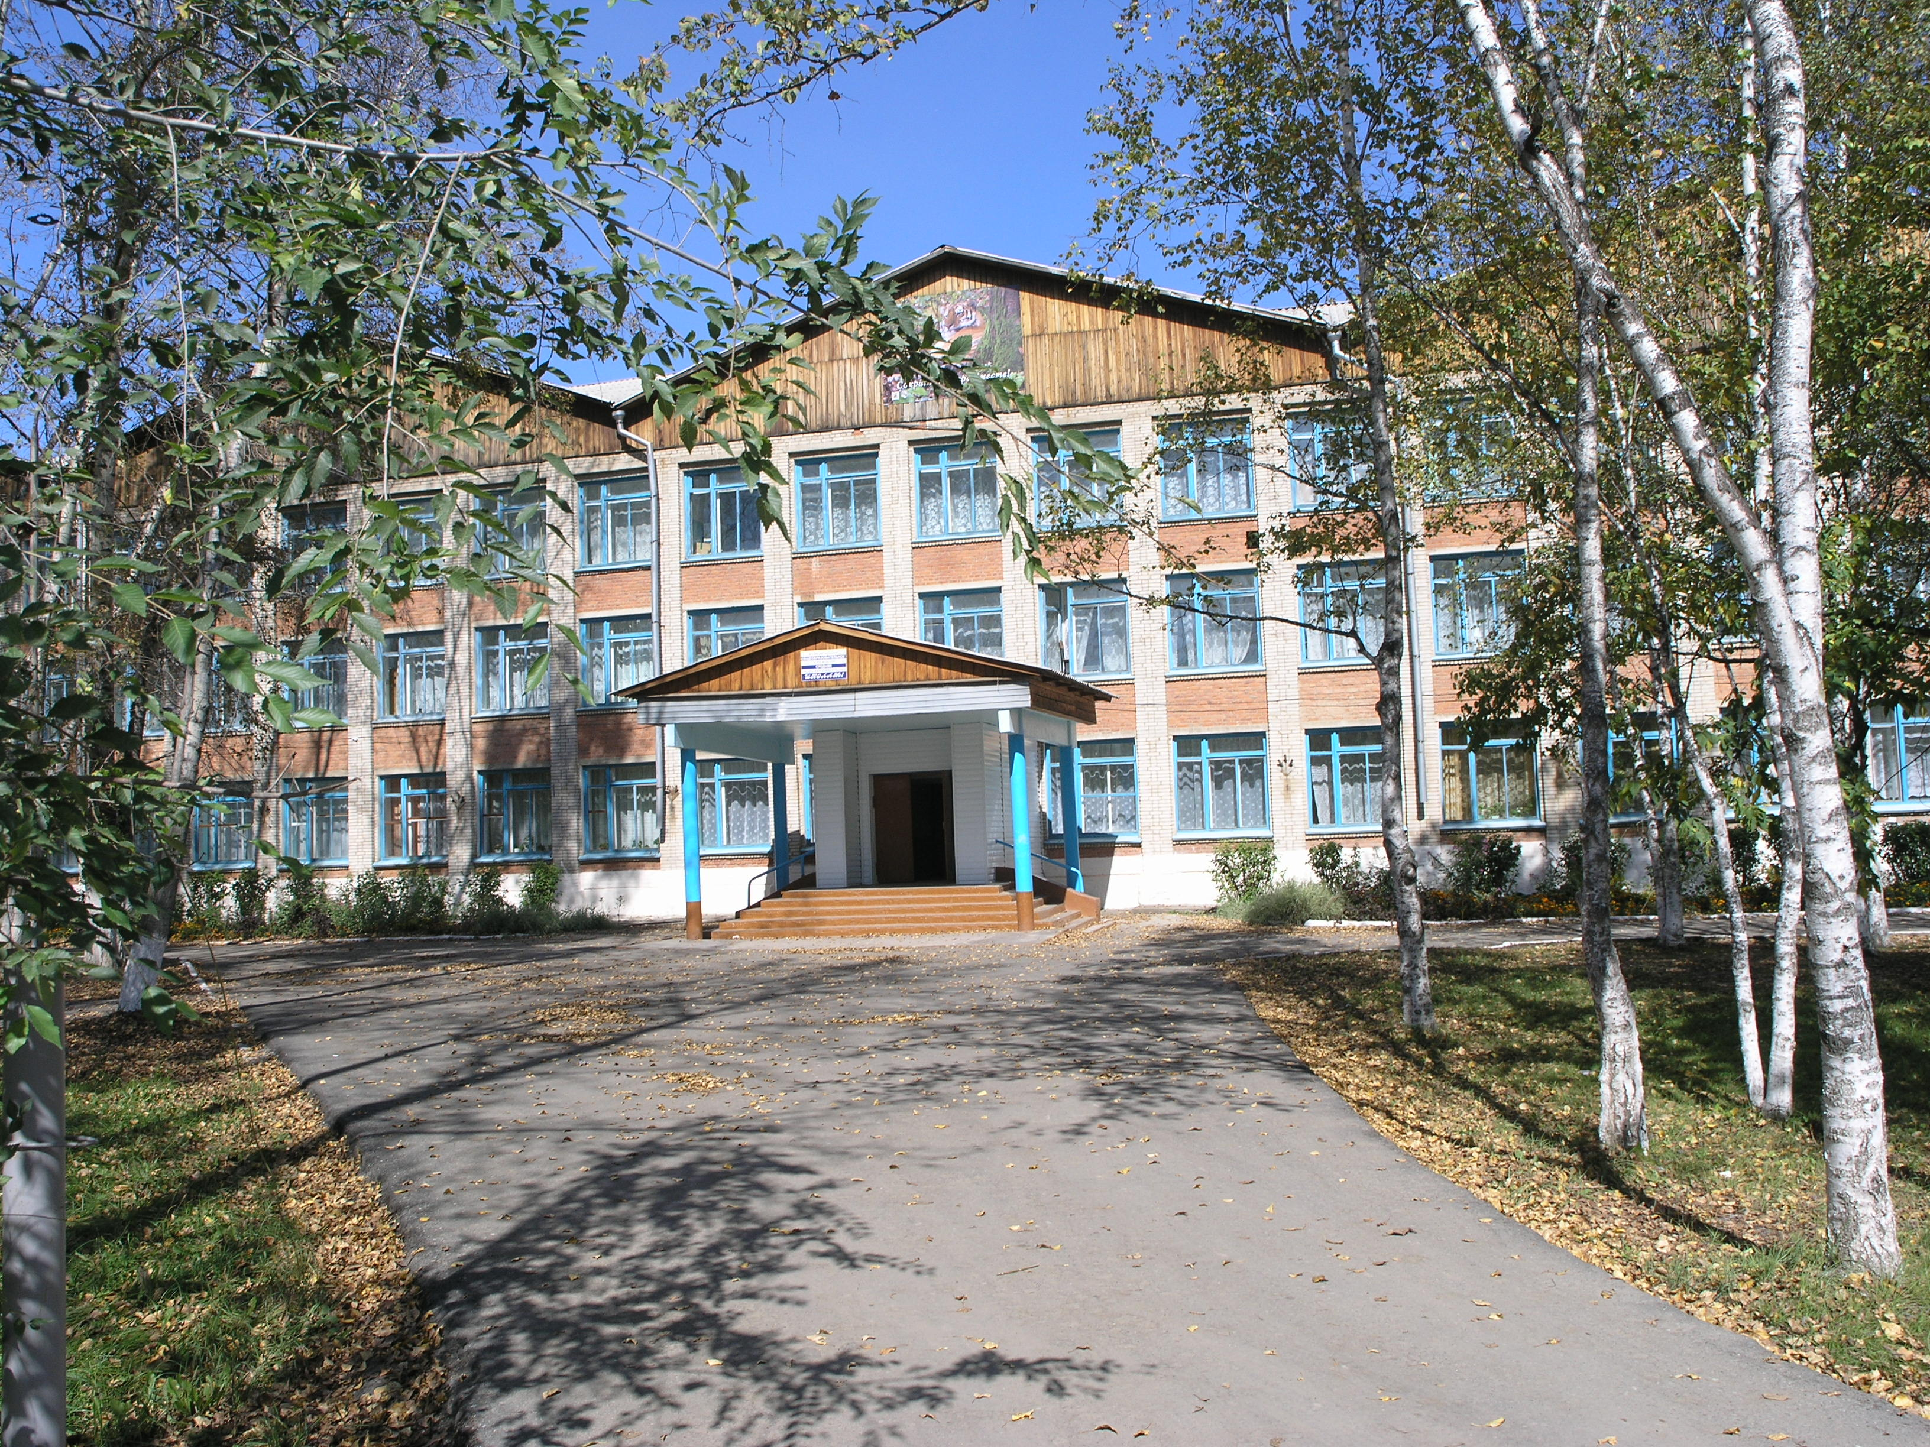

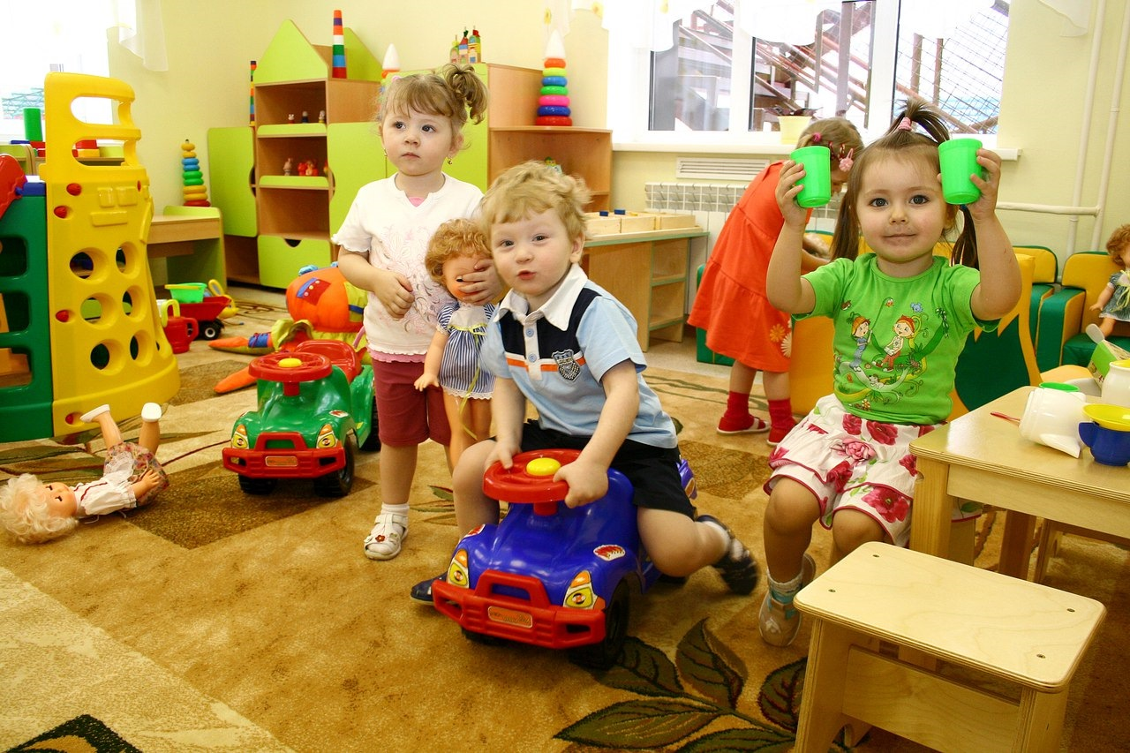 | Важно отметить, что Пожарском районе, одном из немногих в Приморском крае, нет очереди на получение мест в детском саду. Имеется лишь отложенная очередь, так как родители встают на учет для получения места в ДОУ одновременно с рождением ребенка.  Размер родительской платы в настоящее время составляет 2100 руб. Малообеспеченным и многодетным семьям предоставляются льготы по оплате посещения детского сада.

На территории Пожарского муниципального района сеть учреждений культуры состоит из:
- муниципального бюджетного учреждения «Централизованная библиотечная система Пожарского муниципального района» (11 библиотек – районная межпоселенческая библиотека, детская библиотека и 9 библиотек-филиалов в сельских поселениях района); книжный фонд библиотек на 01.01.2019 составляет 135,4 тыс. экземпляров;
- муниципального бюджетного учреждения «Дворец культуры Пожарского муниципального района»;
- муниципального бюджетного учреждения «Краеведческий музей Пожарского муниципального района»;
- 10 сельских клубных учреждений.
В селе Верхний Перевал более 20 лет действует Музей природы, основанный Шибневым Б.К. действительным членом географического общества СССР, Почётным доктором биологии ДВ РАН, членом Амуро-Уссурийского отделения Всероссийского орнитологического общества ВОО.
Во всех учреждениях культуры (клубные учреждения и библиотеки) Пожарского муниципального района созданы условия для развития местного традиционного народного художественного творчества. В районе действует 105 клубных формирований, в которых занимается более 1500 человек. С целью сохранения, развития и пропаганды народного художественного творчества на территории Пожарского муниципального района регулярно проводятся различные открытые районные фестивали, народные массовые гуляния, праздники национальной удэгейской культуры. Для обеспечения равных прав граждан на доступ к культурным ценностям организовывается гастрольная деятельность лучших коллективов художественной самодеятельности.

В Пожарском муниципальном районе функционируют  5 учреждений дополнительного образования: Детская музыкальная школа, Детская художественная школа, Детско-юношеская спортивная школа, Центр внешкольной работы, Детская театральная студия «Сорванец», в которых обучаются около 1 тыс. детей. | 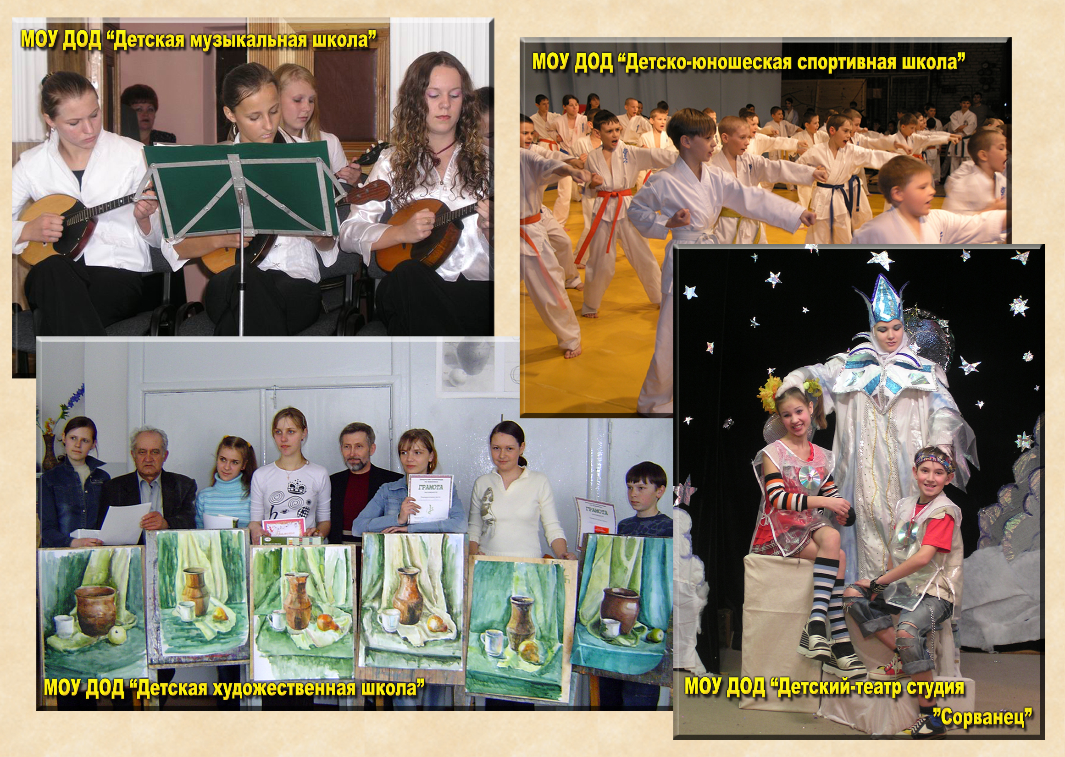

Учреждения дополнительного образования детей обеспечивают качественный уровень предоставления услуг населению в соответствии с утвержденными административными регламентами, муниципальными заданиями по дополнительным образовательным программам различного направления: музыкальной, художественной, театральной, физкультурно-спортивной. Все учреждения дополнительного образования детей лицензированы.
Также дополнительное образование предоставляется в 13 общеобразовательных учреждениях: в 119 кружках и секциях занимаются более двух тысяч ребят.

Система здравоохранения Пожарского муниципального района представлена сетью учреждений: центральная районная больница, участковая больница с. Красный Яр, 4 амбулатории и 6 фельдшерско-акушерских пунктов, 6 коммерческих медицинских организаций.

3.10. Анализ основных показателей социально-экономического развития

Пожарского муниципального района за 2017-2018 годы

Показатели | январь-декабрь  2018 г. | январь-декабрь  2017 г. | Темп роста к соотв.  периоду 2017 года
Показатели | январь-декабрь  2018 г. | январь-декабрь  2017 г. | в действ. ценах, % | в сопост.  ценах, %
Темпы экономического роста
1. Валовой выпуск продукции (работ, услуг) базовых отраслей (ВВП территории), млн. руб.  (2+5+6+7+8+9+10) J=102,8 | 23559,6 | 22390,5 | 105,2 | 102,3
2. Отгружено товаров собственного производства, выполнено работ и услуг по основным видам деятельности по полному кругу организаций, млн. руб.  J=104,9 | 16116,6 | 15362,7 | 104,9 | 100,0
3. Отгружено товаров собственного производства, выполнено работ и услуг по основным видам деятельности крупными и средними организациями, млн. руб. J=104,9 | 16047,0 | 15297,4 | 104,9 | 100,0
- производство и распределение электроэнергии, пара и горячей воды, в том числе: J=100,2 | 9939,7 | 10097,9 | 98,4 | 98,2
(филиал «ЛуТЭК» АО «ДГК»)  J=100,2 | 9886,7 | 10066,9 | 98,2 | 98,0
- добыча полезных ископаемых, в том числе:  J=111,0 | 6030,8 | 5119,5 | 117,8 | 106,1
- добыча угля открытым способом  J=106,1 | 5582,5 | 5020,2 | 111,2 | 104,8
- добыча и обогащение вольфраммолибденовой руды  (ООО «Лермонтовский ГОК») J=111,1 | 528,3 | 98,4 | рост 5,4 р. | рост 4,9 р.
- обрабатывающие производства, в том числе:  J=105,8 | 49,2 | 35,5 | 138,6 | 131,0
4. Отгружено товаров собственного производства по основным видам деятельности предприятий, не учитываемых статистикой, млн. руб. (оценка) J=105,8 | 69,6 | 65,3 | 106,6 | 100,8
обрабатывающие производства, в том числе J=105,8 | 69,6 | 65,3 | 106,6 | 100,8
- производство пищевых продуктов J=104,0 | 60,3 | 55,8 | 108,1 | 103,9
- производство прочих неметаллических минеральных продуктов J=97,9 | 9,3 | 9,5 | 97,9 | 100,0
5. Лесоводство и лесозаготовки  J=103,8 | 230,0 | 249,5 | 92,2 | 88,8
6. Валовая продукция сельского хозяйства, млн. руб.  (оценка) J=96,0 | 193,3 | 178,8 | 108,1 | 112,6
7. Оборот розничной торговли, млн. руб.  (оценка) J=102,2 | 5010,8 | 4725,3 | 106,0 | 103,7
8. Оборот общественного питания, млн. руб.  (оценка) J=102,2 | 107,5 | 102,8 | 104,6 | 102,3
9. Объем платных услуг населению, млн. руб.  (оценка) J=104,4 | 1491,8 | 1407,3 | 106,0 | 101,5
10. Объем работ, выполненных по виду  деятельности «строительство» J=105,5 | 409,6 | 364,1 | 112,5 | 106,6
Ввод в действие жилых домов, кв.м общей площади | 3090 | 2393 | 129,1 | Х
Объем инвестиций в основной капитал, млн. руб.  J=105,0 | 927,0 | 666,4 | 139,1 | 132,5
Производство основных видов продукции в натуральном выражении
- электроэнергия, млн. кВт/час | 5522,3 | 5371,9 | 102,8 | Х
- теплоэнергия, тыс. Гкал | 309,4 | 283,6 | 109,1 | Х
- уголь, тыс. тонн | 5514,0 | 5266,5 | 104,7 | Х
- вольфрамовый концентрат, тонн | 374,6 | 78,7 | рост 4,8 р. | Х
- хлебобулочные изделия, тонн | 728,3 | 693,0 | 105,1 | Х
- кондитерские изделия, тонн | 120,9 | 99,4 | 121,6 | Х
- заготовка необработанной древесины, тыс. плотных куб. м | 250,9 | 38,6 | рост 6,5 р. | Х
Производство сельскохозяйственной продукции крестьянско-фермерскими хозяйствами, индивидуальными предпринимателями и сельхозорганизациями в натуральном выражении
- цельномолочная продукция, тонн | 1163 | 1314 | 88,5 | Х
- мясо в живой массе, тонн | 183 | 187 | 98,0 | Х
- яйцо, тыс. шт. | 1561 | 1766 | 88,4 | Х
Поголовье КРС, свиней и птицы в крестьянских (фермерских) хозяйствах,
в хозяйствах индивидуальных предпринимателей и сельхозорганизаций
- поголовье КРС, голов | 544 | 592 | 91,9 | Х
в т.ч. коров, голов | 300 | 322 | 93,2 | Х
- поголовье свиней, голов | 285 | 304 | 93,8 | Х
Доходы и расходы бюджета
Доходы бюджета – всего, млн. руб. | 695,6 | 657,5 | 105,8 | Х
в т.ч. налоговые и неналоговые доходы, млн. руб. | 192,1 | 181,2 | 106,0 | Х
из них - от использования муниципального имущества,  млн. руб. | 27,5 | 22,0 | 125,0 | Х
Расходы – всего, млн. руб. | 704,3 | 651,5 | 108,1 | Х
Превышение доходов над расходами (+), или расходов над доходами (-) | - 8,7 | 6,0 | Х | Х
Качество жизни населения
Средняя начисленная заработная плата:  номинальная, руб. | 46592,7 | 44027,7 | 105,8 | Х
- реальная, % | 102,9 | 101,9 | Х | Х
Просроченная задолженность по заработной плате, тыс. руб. | - | - | - | Х
Численность пенсионеров, чел. | 9458 | 9481 | 99,8 | Х
Средний размер пенсий (номинальный), руб. | 14271,3 | 13133,5 | 108,7 | Х
- реальный, % | 105,7 | 101,4 | Х | Х
Величина прожиточного минимума, рублей  (в расчете на душу населения) | 12623 | 12158 | 103,8 | Х
Численность официально зарегистрированных безработных, человек | 253 | 321 | 78,8 | Х
Уровень официальной безработицы к экономически активному населению, % | 1,6 | 2,0 | Х | Х
Нагрузка незанятого населения  на 1 заявленную вакансию, человек | 0,94 | 1,6 | Х | Х

3.11. Основные направления стратегического развития.
Территория Пожарского муниципального района обладает достаточными природными и сырьевыми ресурсами, трудовым потенциалом населения, рациональное использование которых позволит придать дополнительный импульс развитию экономики района, создать условия для привлечения инвестиций и формирования новых рабочих мест, что в конечном итоге позволит решить проблемы, связанные с ухудшением демографической ситуации в районе.
Дальнейшее развитие экономики Пожарского муниципального района будет основано на сохранении и дальнейшем развитии топливно-энергетического комплекса.
Локальное значение будет иметь лесопромышленный комплекс, добыча полезных ископаемых, туризм.
Малое предпринимательство различных направлений выступит одним из важнейших факторов реализации как текущих, так и перспективных планов социально-экономического развития. В сфере малого предпринимательства наиболее перспективно развитие следующих направлений:
- потребительский рынок;
- сельское хозяйство и переработка сельскохозяйственной продукции;
- лесозаготовительная деятельность;
- производство строительных материалов;
- жилищно-коммунальное хозяйство;
- туризм.
Полноценное использование имеющегося природно-ресурсного и социально-экономического потенциала района предоставляет возможности для успешного развития экономики района, что позволяет создать на его территории новые виды и отрасли промышленного производства.

Ключевые инвестиционные проекты развития территории:
- проект по комплексной переработке золошлаковых отходов;
- проект по созданию полносистемного рыбоводного кластера на теплых водах Приморской ГРЭС;
- проект по созданию лесоперерабатывающего предприятия в с. Светлогорье;
- проект по созданию тепличного комбината по выращиванию овощей;
- проект по строительству новой школы в с. Пожарское и других объектов образования, культуры и спорта;
- проект по созданию инфраструктуры горнолыжного комплекса «Медвежья долина»;
- туристические проекты ФГБУ «Национальный парк «Бикин»;
- проект по развитию агротуристического спортивно-оздоровительного комплекса «Казачий хутор».

4. Информация о реализуемых и планируемых к реализации инвестиционных проектах
на территории Пожарского района

Проект № 1
Наименование проекта | Инвестиционный проект  «Комплексная переработка  золошлаковых отходов Приморской ГРЭС»
Инициатор проекта | ООО «ЭКОМЕТТ»  Генеральный директор  Захаров Александр Сергеевич
Описание проекта | Сущность проекта состоит организации переработки золошлаковых отходов (ЗШО) Приморской ГРЭС с целью получения глиноземной продукции с содержанием глинозема около 65%. ЗШО содержат ценные компоненты, такие, как алюминий, железо, редкие металлы, которые являются сырьем для других отраслей.  Готовый продукт:  - магнетитовый концентрат (магнетит) с массовой долей железа 50-65%;  - глиноземы;  - строительные материалы (минеральная вата, кирпич, цемент, пеноблоки);  Запасы сырья в золоотвале оцениваются в 150 млн. тонн с ежегодным увеличением на 3 млн. тонн. Учитывая предполагаемые объемы производства (1 млн. тонн глиноземной продукции в год), данных запасов хватит на несколько десятилетий.
Объем инвестиций | 494,9 млн. руб.
Период реализации | 2017-2023 гг.
 | В настоящее время инициатор проекта готов рассмотреть предложения соинвесторов

Проект № 2
Наименование проекта | Инвестиционный проект «Создание полносистемного рыбоводного кластера на теплых водах Приморской ГРЭС»
Инициатор проекта | ООО «Акваферма»  Исполнительный директор  Шаповалов Максим Евгеньевич
Описание проекта | Концепция проекта предусматривает создание полносистемного хозяйства, которое предусматривает наличие всех этапов выращивания рыбы:  - товарное выращивание;  - содержание ремонтно-маточного стада;  - инкубационные мощности для получения молоди.  Основным условием рентабельности хозяйства является производство собственных кормов и собственной молоди. В связи с этим предусматривается следующая специализация подразделений предприятия:  садковая товарная линия;  инкубационно-выростной комплекс УЗВ;  линия по производству кормов.  Готовую рыбную продукцию планируется получить со 2 года реализации проекта с постепенным наращиванием объемов производства.
Объем инвестиций | 251,2 млн. руб.
Период реализации | 2019-2022 гг.

Проект № 3
Наименование проекта | Инвестиционный проект «Создание лесоперерабатывающей инфраструктуры в монопрофильном муниципальном образовании Светлогорское сельское поселение»
Инициатор проекта | ООО «БИОТОПВУД»  Генеральный директор  Ройба Юрий Алексеевич
Описание проекта | В рамках реализации проекта предусматривается строительство завода по производству пиломатериалов для внутренней отделки, технологической щепы, мебельных щитов, разных видов шпона. Отходы переработки пойдут на топливные пеллеты, которым будут отапливаться местные котельные.Новое производство на севере края поможет обеспечить население района рабочими местами.
Объем инвестиций | 772,3 млн. руб.
Период реализации | 2019-2022 гг.

Проект № 4
Экономически выгодным и перспективным направлением развития растениеводства на территории Пожарского муниципального района может стать проект по созданию тепличного комбината по выращиванию овощей на территории пгт Лучегорск на участке законсервированного золоотвала Приморской ГРЭС. Главным преимуществом реализации такого проекта является выбранный земельный участок, расположенный вблизи Приморской ГРЭС, с возможностью снижения затрат на поставку электрической и тепловой энергии.
В настоящее время администрация Лучегорского городского поселения активно ведет поиск инвесторов по созданию тепличного комплекса в районе Приморской ГРЭС. Реализация данного проекта актуальна для пгт Лучегорск в части создания новых рабочих мест, увеличения поступления налогов в консолидированный бюджет района и круглогодичного обеспечения населения тепличными овощами местного производства.

Проект № 5
Наименование проекта | Создание Общественного Ресурсного Центра Народных Промыслов и Ремесел Потребительский Кооператив Народных Промыслов и Ремёсел «Дары Велеса»
Инициатор проекта | Потребительский Кооператив Народных Промыслов и Ремёсел «Дары Велеса»
Описание проекта | В ходе реализации проекта планируется строительство (реконструкция) двухэтажного с мансардой здания общей площадью 360 кв. м. и дополнительными подсобными пристройками общей площадью 140 кв. м. Рядом с основным зданием планируется размещение парка цветущих дикорастущих растений Приморского края с инфраструктурой для туристов (мостики, лавочки, арт-объекты, благоустроенные тропинки и т.д.).  На первом этаже здания планируется установка оборудования для фасовки меда и изготовления травяных чаев. На втором этаже предполагается размещение зала-трансформера для обеспечения работы инкубатор-площадок. Здесь планируется проведение мастер-классов по обучению молодежи и взрослого населения основам организации собственного бизнеса и техникам народных промыслов и ремесел. Посетители центра смогут познакомится и получить навыки работы в традиционных ремеслах, например, по изготовлению предметов из бересты, ивоплетения, гончарного искусства и т.д., а также по приготовлению под руководством специалиста чая из местных дикорастущих трав и узнать их свойства.  В мансарде (3 этаж) предполагается расположение офиса Ресурсного Центра, а также зон отдыха для туристов и спальных комнат.  Рядом со зданием Ресурсного Центра, планируется создание парка цветущих растений для привлечения туристов и проведения обучающих и познавательных занятий со школьниками и взрослым населением.  Реализации проекта предполагает  - создание общественного ресурсного центра (инкубатор-площадки) в целях вовлечения в предпринимательство молодежи и жителей моногорода, развития туристического кластера и продвижения продукции местных производителей на внутренний и зарубежный рынок, обучение народным ремеслам и промыслам
Объем инвестиций | 30,0 млн. руб.
Период реализации | 2020-2026 годы
 | В настоящее время инициатор проекта находится в поиске соинвесторов

Уникальная природа, а также растущий спрос на экологический и культурно-познавательный туризм определяют возможность развития в районе туризма: спортивного, сельского, событийного.

Проект № 6
Наименование проекта | Туристско-оздоровительный горнолыжный комплекс «Медвежья долина»
Инициатор проекта | Инвестором проекта является БФСП «ВЕТА» (Ответственные исполнители по проекту – ООО «Сети»).
Описание проекта | На данный момент в горнолыжном парке имеется два работающих подъёмника. Первый подъёмник (300 м) рассчитан для новичков, склон пологий, прекрасное место для начинающих лыжников и сноубордистов. Второй подъёмник поднимает на высоту 600 метров, склон уже не для новичков, там нужно крепко стоять на лыжах – борде. Для опытных спортсменов предоставляется подъем на снегоходе до 900 м. Горнолыжный комплекс работает с декабря по март. На территории имеется прокат спортивного инвентаря.  В дальнейшем планируется:  - обустройство горнолыжного склона;  - монтаж системы искусственного оснежения;  - обустройство двух высокогорных трасс высотой  2000 м и 1600 м;  - обустройство трасс для беговой лыжни протяженностью 3 км и 5 км;  - обустройство катка;  - обустройство сноупарка;  - организация предприятия общественного питания;  - строительство гостиницы на 200 мест;  - строительство автостоянки;  - возведение ангара модульного типа для техники.
Объем инвестиций | 350,0 млн. руб. – планируемый объем инвестиций в проект. За весь период реализации данного проекта освоено финансовых средств 26,4 млн. руб., за счет средств бюджетов различного уровня и внебюджетных источников финансирования.
Период реализации | Начало реализации проекта – 2010 год.  Дальнейшая реализация проекта сдерживается отсутствием достаточных средств на реализацию проекта у инициатора проекта
 | В настоящее время инициатор проекта готов рассмотреть предложения соинвесторов

Проект № 7
Наименование проекта | Комплекс мероприятий по созданию благоприятных условий для развития познавательного туризма и ведения эколого-просветительской деятельности на территории Национального парка «Бикин»
Инициатор проекта | Федеральное государственное бюджетное учреждение «Национальный парк «Бикин»
Описание проекта | В рамках реализации Комплексной программы развития туристской деятельности на территории национального парка «Бикин» предусматривается:  1. Создание и развитие туристской инфраструктуры.  2. Создание визит-центра национального парка «Бикин» (некапитальное сооружение) в бассейне реки Тахало.  3. Создание кордона и контрольно-пропускного пункта национального парка «Бикин» в бассейне реки Тахало.  4. Создание визит-центра национального парка «Бикин» в с. Охотничий (некапитальное сооружение).  5. Создание кордона и контрольно-пропускного пункта национального парка «Бикин» в с. Охотничий.  6. Создание условий для размещения посетителей национального парка «Бикин» на территории рекреационной зоны в гостевых домах.  7. Обустройство 8 стоянок для палаточных лагерей.  8. Обустройство, в том числе информационное, экскурсионных экологических троп и туристических маршрутов для разных категорий посетителей, смотровых площадок, мест наблюдения за дикими животными.  9. Размещение на территории национального парка информационных стендов, указателей, аншлагов и иных средств навигации для туристов.  10. Создание некапитальных вертолетных площадок на территории национального парка.  11. Продвижение туристского потенциала национального парка «Бикин».
Объем инвестиций | Общий объем финансирования мероприятий Программы составляет 60,95 млн. руб. из федерального бюджета.  Успешная реализация данных мероприятий позволит к концу 2020 года:  - создать 10 экологических троп и маршрутов;  - создать 4 музея и визит-центра;  - увеличить количество посетителей национального парка «Бикин» в составе организованных групп до 2000 человек в год.
Период реализации | Программу предусматривается реализовать до 2022 года

Проект № 8
Наименование проекта | Агротуристический спортивно-оздоровительный комплекс «Казачий хутор»
Инициатор проекта | ООО «АгроЭкоТур»
Описание проекта | Проект предполагает организацию на территории Пожарского муниципального района казачьего хутора с традиционным укладом жизни недалеко от с. Нагорное.  Для обеспечения разнообразного досуга отдыхающих проектом предусматривается создание единого комплекса услуг, включающего:  - купание в озере;  - катание на катамаранах;  - организация рыбалки;  - конные и пешие экскурсии;  - баня и отдых в беседке на природе;  - пикники на природе, шашлыки;  - сбор целебных трав, ягод, грибов;  - проведение массовых спортивных мероприятий;  - организация и проведение событийных мероприятий;  - организация семейного отдыха.  С целью реализации запланированных мероприятий предполагается строительство нескольких гостевых домиков на 5-6 спальных мест. Для организации досуга планируется обустройство детской и спортивной площадки, ипподрома для катания на лошадях.Для организации общественного питания предусматривается строительство кафе (в т.ч. строительство нескольких беседок под открытых небом), в котором можно попробовать национальные блюда украинско-русской кухни.
Объем инвестиций | 35,5 млн. руб.
Период реализации | до 2023 года
Проект № 9

Наименование проекта | Разработка экскурсионно-познавательного маршрута «Дорогой меда»
Инициатор проекта | Социально-экологическая общественная организация «Первоцвет» Пожарского района и Потребительский Кооператив Народных Промыслов и Ремёсел «Дары Велеса»
Описание проекта | Экскурсионно-познавательный маршрут «Дорогой меда» представляет собой одно-двух дневное путешествие, в рамках которого происходит знакомство с историей пчеловодства.  Теоретическое знакомство проходит в интерактивной форме и состоит из экскурсий в:  - «Пчелоакадемию» (интерактивная площадка для занятий и экскурсий по теме пчеловодства;  - МБОУ «Краеведческий музей Пожарского муниципального района» (планируется создание интерактивной медовой лаборатории).  Практическая часть представлена:  - увлекательной экскурсией на пасеку в сопровождении пчеловода-экскурсовода с погружением в удивительный и невероятный мир жизни пчёл и производства мёда, где можно своими глазами наблюдать весь процесс производства органического мёда и пчелопродуктов на всех этапах, начиная со сбора нектара и заканчивая качкой и фасовкой мёда, а также дегустацией продуктов пчеловодства и их покупкой;  - посещением Центра творческой активности (мастер классы по изготовлению сувениров из продуктов пчеловодства)
Источники финансирования | Грантовые средства, личный вклад пчеловодов.
Период реализации | С 2019 года

Проект № 10
Строительство межпоселенческого полигона твердых коммунальных отходов на отведенном для его размещения земельном участке на территории пгт Лучегорск.
ООО «Центр плюс» в настоящее время проводятся мероприятия по организации на данном земельном участке площадки для временного хранения (сроком до 11 месяцев) ТКО с последующим строительством полигона твердых коммунальных отходов.
Идет разработка проектно-сметной документации на строительство полигона ТКО ООО «Центр геодезии» (г. Владивосток).

5. Инвестиционная политика Пожарского муниципального района. Условия для ведения инвестиционной деятельности

5.1. Инвестиционная политика, общие принципы и приоритеты
Главная цель инвестиционной политики – привлечение в район максимального количества инвестиций в реальный сектор экономики для обеспечения устойчивых темпов экономического роста, эффективной занятости населения, укрепления налоговой базы для решения социальных проблем, развития малого бизнеса и инфраструктуры Пожарского муниципального района.
Общие принципы инвестиционной политики Пожарского района отражены в Инвестиционной декларации Пожарского муниципального района:
- равенство - недискриминирующий подход ко всем субъектам предпринимательской и инвестиционной деятельности в рамках заранее определенной и публичной системы приоритетов;
- вовлеченность - участие субъектов предпринимательской и инвестиционной деятельности в процессе подготовки и принятия затрагивающих их интересов решений, принимаемых органами местного самоуправления Вяземского муниципального района, а также в оценке реализации этих решений;
- прозрачность - общедоступность документированной информации органов местного самоуправления (за исключением относящейся к исчерпывающему перечню категорий секретной информации);
- эффективная практика - ориентация на лучшую с точки зрения интересов субъектов предпринимательской и инвестиционной деятельности практику взаимодействия органов местного самоуправления Вяземского муниципального района с субъектами предпринимательской и инвестиционной деятельности.
Для воплощения в жизнь этих принципов администрация Пожарского муниципального района:
- обеспечивает свободный доступ к публичной информации, предоставляет информационную и консультационную помощь по вопросам, связанным с реализацией инвестиционных проектов;
- обеспечивает инвестору, при необходимости, систему сопровождения инвестиционного проекта органами муниципальной власти на всех стадиях реализации инвестиционного проекта;
- оказывает содействие при подготовке презентации бизнес - проектов для представления его на общественных слушаниях и других мероприятиях, проводимых как на территории муниципального района, так и за его пределами;
- стремится максимально сократить сроки административных процедур, в том числе выделения и оформления земельных участков, получения разрешений на строительство;
- предоставляет муниципальную поддержку инвесторам в пределах своей компетенции и в соответствии с действующим законодательством;
- предоставляет каждому инвестору возможность участвовать в формировании и реализации муниципальной инвестиционной политики через координационные и совещательные органы.
В Пожарского муниципальном районе реализуются положения муниципального Стандарта улучшения инвестиционного климата.
Информация об инвестиционной деятельности размещается в открытом доступе на официальном сайте администрации Пожарского муниципального в сети Интернет по ссылке: http://apmrpk.ru/index.php/investitsionnaya-politika.
В целях реализации инвестиционной политики на территории района, создания комфортных условий для осуществления инвестиционной и предпринимательской деятельности, организации взаимодействия органов местного самоуправления с инвесторами создан Совет по улучшению инвестиционного климата в Пожарском муниципальном районе.
Основными направлениями муниципальной поддержки инвестиционной деятельности определены:
- финансовая поддержка инвестиционной деятельности;
- имущественная поддержка инвестиционной деятельности;
- организационное и информационное обеспечение инвестиционной деятельности.
Поддержка инвестиционной деятельности в Пожарском муниципальном районе предполагается в форме финансового участия Пожарского муниципального района в инвестиционных проектах, реализуемых на территории Пожарского муниципального района, на принципах муниципально-частного партнерства, в соответствии с законодательством Российской Федерации.
Имущественная поддержка инвестиционной деятельности в Пожарском муниципальном районе предполагается в следующих формах:
- имущественное участие Пожарского муниципального района в инвестиционных проектах, реализуемых на территории Пожарского муниципального района, на принципах муниципально-частного партнерства в соответствии с законодательством Российской Федерации, в том числе в соответствии с законодательством о концессионных соглашениях;
- предоставление инвесторам, реализующим инвестиционные проекты на территории Пожарского муниципального района, земельных участков на территориях промышленных площадок в соответствии с федеральным законодательством и законодательством Приморского края в сфере земельных и имущественных отношений.

Инвесторы, реализующие на территории Пожарского муниципального района инвестиционные проекты, имеют возможность обратиться в администрацию Пожарского муниципального района для получения муниципальной поддержки инвестиционной деятельности в различных формах и видах.

5.2. Нормативно-правовые акты Пожарского муниципального района, регулирующие инвестиционную деятельность:

- Нормативный правовой акт Думы Пожарского муниципального района от 31 октября 2017 года № 113-НПА «Положение об инвестиционной деятельности в Пожарском муниципальном районе, осуществляемой в форме капитальных вложений»;

- Решение Думы ПМР от 22 декабря 2009 года № 271-НПА «Положение о порядке предоставления муниципального имущества Пожарского муниципального района в аренду»;

- Нормативный правовой акт Думы ПМР 30 октября 2018 года №169-НПА «Об утверждении Положения о порядке и условиях предоставления в аренду включенного в перечень муниципального имущества Пожарского муниципального района, свободного от прав третьих лиц»;

- Нормативный правовой акт Думы ПМР от 24 сентября 2019 года № 245-НПА «Об утверждении Порядка формирования, ведения и обязательного опубликования перечня муниципального имущества, свободного от прав третьих лиц (за исключением права хозяйственного ведения, права оперативного управления, а также имущественных прав субъектов малого и среднего предпринимательства), предназначенного для оказания имущественной поддержки субъектам малого и среднего предпринимательства и организациям, образующим инфраструктуру поддержки субъектов малого и среднего предпринимательства»;

- Нормативный правовой акт Думы ПМР от 27 августа 2019 года № 242-НПА «О внесении изменений в нормативный правовой акт Думы Пожарского муниципального района от 01 августа 2018 года № 155-НПА «О перечне муниципального имущества Пожарского муниципального района, предназначенного для передачи во владение и (или) пользование субъектам малого и среднего предпринимательства»;

- Постановление администрации Пожарского муниципального района Приморского края от 24 июля2018 года № 381-па «Об утверждении Порядка заключения специального инвестиционного контракта администрацией Пожарского муниципального района»;

- Постановление администрации Пожарского муниципального района Приморского края от 08 августа 2018 года № 400-па «Об утверждении Положения о муниципально-частном партнерстве в Пожарском муниципальном районе»;

- Постановление администрации Пожарского муниципального района Приморского края от 07 февраля 2017 года № 73-па «О Порядке формирования и утверждения перечня объектов, в отношении которых планируется заключение концессионных соглашений»;

- Постановление администрации Пожарского муниципального района Приморского края от 21 декабря 2017 года № 860-па «О создании Совета по улучшению инвестиционного климата в Пожарском муниципальном районе»;

- Постановление администрации Пожарского муниципального района Приморского края от 27 мая 2015 года № 229-па «Об утверждении административного регламента предоставления муниципальной услуги «Выдача разрешения на строительство»;

- Постановление администрации Пожарского муниципального района Приморского края от 27 апреля 2015 года № 186-па «Об утверждении Положения о Совете по развитию малого и среднего предпринимательства Пожарского муниципального района»;

- Постановление администрации Пожарского муниципального района Приморского края от 01 октября 2019 года № 399-па «Об утверждении инвестиционной декларации Пожарского муниципального района»;

- Постановление администрации Пожарского муниципального района Приморского края от 21 декабря 2017 года № 860-па «О создании Совета по улучшению инвестиционного климата в Пожарском муниципальном районе».

Государственная поддержка инвестиционной деятельности

Виды и формы государственной поддержки инвестиционной и предпринимательской деятельности - Портал малого и среднего предпринимательства Приморского края http://mb.primorsky.ru/

Муниципальная поддержка инвестиционной деятельности
В целях оказания муниципальной поддержки инвестиционной и предпринимательской деятельности в районе действует подпрограмма «Поддержка малого и среднего предпринимательства в Пожарском муниципальном районе» на 2018-2020 годы муниципальной программе Пожарского муниципального района «Экономическое развитие и финансовое планирование в Пожарском муниципальном районе на 2018-2021 годы, утвержденная постановлением администрации Пожарского муниципального района Приморского края от 03 июля 2019 года № 261-па (в редакции постановления от 15 августа 2019 года № 349-па).
В районе создан совещательный орган - Совет по улучшению инвестиционного климата в Пожарском муниципальном районе, целью которого является совершенствование инвестиционной политики в районе, активизация инвестиционной деятельности, создания благоприятных условий для привлечения инвестиций в экономику района и реализации инвестиционных проектов.

5.3. Конкурентные преимущества района
Пожарский муниципальный район имеет ряд конкурентных преимуществ, способных оказать воздействие на улучшение динамики экономического развития и его инвестиционной привлекательности. Это:
- Выгодное географическое положение;
- Благоприятная экологическая ситуация;
- Возможное расширение пахотных и пастбищных земель;
- Близость к железнодорожному и автомобильному транспортным узлам;
- Возможности развития туризма и отдыха;
- Наличие трудового и производственного потенциала;
- Достаточный уровень развития средств коммуникаций и информационных технологий;
- Культурно-исторический потенциал.

Конкурентные преимуществ и ресурсы развития Пожарского муниципального района:

Сферы | Конкурентные преимущества и ресурсы развития
1. Экономико-географическое положение | - Благоприятный климат  - Наличие природных и рекреационных ресурсов  - Наличие месторождений сырья для производства и развития добычи полезных ископаемых (бурый уголь, вольфраммолибденовая руда, рудное золото и серебро)  - Наличие водных объектов  - Близость районного центра к федеральной автомобильной дороге А370 и Дальневосточной железной дороге
2. Демография | - Талантливая, образованная молодежь как мощный интеллектуальный заряд местного сообщества
3. Промышленность | - Сохранение объемов производства промышленной продукции ведущими предприятиями в условиях кризиса  - Увеличение объемов производства пищевой продукции местными предприятиями, высокое качество и конкурентоспособность производимой продукции
4. Образование | - Наличие сети муниципальных бюджетных дошкольных и общеобразовательных учреждений  - Все школы имеют выход в Интернет  - Наличие сети учреждений дополнительного образования по разным направлениям
5. Культура, спорт и молодежная политика | - Наличие Дворца культуры Пожарского муниципального района.  - Наличие Краеведческого музея Пожарского муниципального района.  - Наличие культурных и национальных традиций
6. Потребительский рынок | - Рост уровня покупательной способности населения  - Развитая сеть предприятий торговали  - Высокая конкуренция на потребительском рынке товаров и услуг
7. Транспорт | - Наличие сети муниципальных маршрутов регулярных перевозок автомобильным транспортом  - Наличие службы такси  - Наличие сети маршрутов междугородних перевозок  - Небольшая отдаленность железной дороги
8. Сельское хозяйство | - Наличие свободных территорий для ведения сельскохозяйственной деятельности
9. Инвестиционный потенциал | - Наличие земельных ресурсов и свободных площадок для промышленного, сельскохозяйственного и туристического использования
10. Коммунальная инфраструктура, дороги и благоустройство территорий | - Возможность участия в государственных программах по развитию коммунальной инфраструктуры, ремонту дорог и благоустройству территорий
11. Уровень жизни населения | - Рост номинальной заработной платы  - Рост пенсий
12. Информационные ресурсы | - Развивающаяся информационная среда (наличие сайтов всех муниципальных образований, бюджетных учреждений, ведущих предприятий и т.п.)  - Наличие районной газеты и местного телевидения

5.4. Перспективные направления инвестиционного развития
Пожарского муниципального района

Администрация района заинтересована в привлечении инвестиций, как в производственную, так и в социальную сферу и готова рассмотреть инвестиционные предложения на взаимовыгодных условиях.
Перспективными направлениями инвестиционного развития для Пожарского муниципального района являются:
- реализация промышленных проектов;
- производство и переработка сельскохозяйственной продукции;
- производство строительных материалов;
- туризм.

Перспективные направления социально-экономического развития Пожарского муниципального района в разрезе поселений

Наименование поселения | «Точки роста» экономики  (основные направления развития экономики) | Проекты  по созданию инфраструктуры  (ЖКХ, дорожной и т.д.) | Социальные проекты
Лучегорское  городское поселение | - электроэнергетика;  - угледобыча;  - пищевая и перерабатывающая; промышленность;  - производство строительных материалов;  - комплексная переработка золошлаковых отходов;  - товарное выращивание рыбы;  - выращивание тепличных овощей;  - развитие туризма, в т.ч. спортивного, событийного, познавательного;  - развитие сельского хозяйства, в т.ч. пчеловодства | - строительство межпоселенческого полигона ТКО и площадок для временного размещения ТКО;  - благоустройство придомовых территорий в рамках Губернаторской программы «1000 дворов»;  - благоустройство общественных территорий в рамках реализации приоритетного проекта «Комфортная городская среда»;  - реконструкция канализационных очистных сооружений;  - строительство магистрального водовода;  - ремонт дорог общего пользования, проездов к придомовым территориям, тротуаров | - замена оконных блоков в МОБУ СОШ № 1;  - замена оконных блоков в МОБУ СОШ № 4;  - капитальный ремонт здания муниципального бюджетного учреждения «Дворец культуры Пожарского муниципального района»;  - капитальный ремонт здания муниципального бюджетного учреждения «Централизованная библиотечная система Пожарского муниципального района»;  - реконструкция помещений муниципального бюджетного учреждения «Краеведческий музей Пожарского муниципального района»;  - укрепление материально-технической базы муниципального бюджетного учреждения «Дворец культуры Пожарского муниципального района»;  - завершение строительства физкультурно-оздоровительного комплекса в пгт Лучегорск;  - строительство комбинированного спортивного комплекса (площадки для игровых видов спорта и тренажерный комплекс) в пгт Лучегорск;  - реконструкция стадиона МОБУ СОШ № 1;  - строительство футбольного стадиона во 2 мкр. пгт Лучегорск;  - проведение капитального ремонта корпусов ЦРБ
Верхнеперевальское сельское поселение | - лесозаготовка, деревообработка, производство пиломатериалов;  - народные промыслы;  - развитие туризма, в т.ч. событийного, сельского, спортивного, познавательного | - капитальный ремонт трубопровода холодного водоснабжения в с. Верхний Перевал;  - переселение из аварийного жилищного фонда в благоустроенные жилые помещения;  - благоустройство придомовых территорий в рамках Губернаторской программы «1000 дворов»;  - благоустройство общественных территорий в рамках реализации приоритетного проекта «Комфортная городская среда»;  - ремонт автомобильных дорог общего пользования местного значения;  - рекультивация земель на территории поселения, используемых в настоящее под свалки твердых коммунальных отходов | - ремонт спортивного зала в МОБУ СОШ № 16 с. Верхний Перевал;  - обустройство санитарной комнаты в МОБУ СОШ № 16  с. Верхний Перевал;  - строительство клуба  в с. Верхний Перевал;  - строительство универсальной спортивной площадки в с. Верхний Перевал;  - строительство спортивной площадки для игровых видов спорта в с. Верхний Перевал
Губеровское  сельское поселение | - металлообработка;  - сельское хозяйство;  - развитие туризма, в т.ч. событийного, сельского, спортивного, познавательного | - строительство скважинного водозабора пресных подземных вод для хозяйственно-питьевого водоснабжения населенных пунктов Губерово и Новостройка;  - переселение из аварийного жилищного фонда в благоустроенные жилые помещения;  - благоустройство придомовых территорий в рамках Губернаторской программы «1000 дворов»;  - благоустройство общественных территорий в рамках реализации приоритетного проекта «Комфортная городская среда»;  - ремонт автомобильных дорог общего пользования местного значения;  - рекультивация земель на территории поселения, используемых в настоящее под свалки твердых коммунальных отходов | - строительство спортивного зала в МОБУ СОШ № 17 с. Новостройка;  - ремонт спортивного зала в МОБУ ООШ № 8 с. Губерово;  - капитальный ремонт кровли МОБУ СОШ № 17 с. Новостройка;  - обустройство санитарной комнаты в МОБУ ООШ № 8 с. Губерово;  - капитальный ремонт здания сельского Дома культуры с. Новостройка;  - строительство комбинированного спортивного комплекса (площадки для игровых видов спорта и тренажерный комплекс) в с. Новостройка;  - строительство спортивного зала в с. Новостройка;  - проведение капитального ремонта амбулатории в с. Новостройка
Игнатьевское  сельское поселение | - сельское хозяйство;  - производство минеральной воды  - развитие туризма, в т.ч. событийного, сельского, спортивного, познавательного | - переселение из аварийного жилищного фонда в благоустроенные жилые помещения;  - благоустройство придомовых территорий в рамках Губернаторской программы «1000 дворов»;  - ремонт автомобильных дорог общего пользования местного значения;  - рекультивация земель на территории поселения, используемых в настоящее под свалки твердых коммунальных отходов | - строительство универсальной спортивной площадки в Игнатьевка;  - строительство спортивной площадки для игровых видов спорта в с. Игнатьевка;  - замена фельдшерско-акушерского пункта  в с. Емельяновка
Краснояровское  сельское поселение | - лесозаготовка;  - заготовка дикоросов;  - деревообработка;  - народные промыслы;  - развитие туризма, в т.ч. событийного, сельского, спортивного, познавательного | - переселение из аварийного жилищного фонда в благоустроенные жилые помещения;  - благоустройство придомовых территорий в рамках Губернаторской программы «1000 дворов»;  - рекультивация земель на территории поселения, используемых в настоящее под свалки твердых коммунальных отходов | - строительство пекарни;  - строительство комбината бытового обслуживания населения;  - строительство гостиницы;  - строительство административного центра ФГБУ «Национальный парк «Бикин» (офис и визит-центр для туристов);  - строительство жилых домов
Нагорненское  сельское поселение | - сельское хозяйство;  - развитие туризма, в т.ч. событийного, сельского, спортивного, познавательного | - благоустройство придомовых территорий в рамках Губернаторской программы «1000 дворов»;  - рекультивация земель на территории поселения, используемых в настоящее под свалки твердых коммунальных отходов | - строительство универсальной спортивной площадки  в с. Нагорное
Пожарское  сельское поселение | - сельское хозяйство;  - развитие туризма, в т.ч. событийного, сельского, спортивного, познавательного | - капитальный ремонт трубопровода холодного водоснабжения в с. Пожарское;  - переселение из аварийного жилищного фонда в благоустроенные жилые помещения;  - благоустройство придомовых территорий в рамках Губернаторской программы «1000 дворов»;  - благоустройство общественных территорий в рамках реализации приоритетного проекта «Комфортная городская среда»;  - рекультивация земель на территории поселения, используемых в настоящее под свалки твердых коммунальных отходов | - строительство универсальной спортивной площадки в с. Пожарское;  - строительства нового здания школы в с. Пожарское;  - капитальный ремонт здания сельского Дома культуры с. Пожарское;  - проведение капитального ремонта амбулатории в с. Пожарское;  - замена фельдшерско-акушерского пункта в с. Никитовка
Светлогорское  сельское поселение | - цветная металлургия;  - спортивный туризм;  - лесозаготовки;  - лесопереработка и производство пиломатериалов и изделий из дерева;  - развитие туризма, в т.ч. событийного, сельского, спортивного, познавательного | - благоустройство придомовых территорий в рамках Губернаторской программы «1000 дворов»;  - благоустройство общественных территорий в рамках реализации приоритетного проекта «Комфортная городская среда»;  - ремонт автомобильных дорог общего пользования местного значения;  - рекультивация земель на территории поселения, используемых в настоящее под свалки твердых коммунальных отходов | - капитальный ремонт кровли МБДОУ № 21 с. Светлогорье;  - капитальный ремонт кровли МОБУ СОШ № 13 с. Светлогорье;  - строительство клуба в с. Светлогорье;  - проведение капитального ремонта амбулатории в с. Светлогорье
Соболинское  сельское поселение | - лесозаготовка;  - развитие туризма, в т.ч. событийного, сельского, спортивного, познавательного | - благоустройство придомовых территорий в рамках Губернаторской программы «1000 дворов»;  - ремонт автомобильных дорог общего пользования местного значения;  - рекультивация земель на территории поселения, используемых в настоящее под свалки твердых коммунальных отходов | - строительство клуба  в с. Ясеневый;  - строительство крытой спортивной площадки (атлетический павильон) для гимнастических упражнений в с. Соболиный;  - замена фельдшерско-акушерского пункта в с. Ясеневый и с. Соболиный;  - обустройство санитарной комнаты в МОБУ СОШ № 10 с. Соболиный;  - строительство нового здания школы в с в МОБУ СОШ № 10 с. Соболиный
Федосьевское  сельское поселение | - сельское хозяйство;  - развитие туризма, в т.ч. событийного, сельского, спортивного, познавательного | - переселение из аварийного жилищного фонда в благоустроенные жилые помещения;  - благоустройство придомовых территорий в рамках Губернаторской программы «1000 дворов»;  - ремонт автомобильных дорог общего пользования местного значения;  - рекультивация земель на территории поселения, используемых в настоящее под свалки твердых коммунальных отходов | - ремонт спортивного зала школы в МОБУ ООШ № 12  с. Федосьевка;  - обустройство санитарной комнаты в МОБУ ООШ № 12 с. Федосьевка;  - капитальный ремонт здания сельского Дома культуры с. Федосьевка;  - строительство комбинированного спортивного комплекса (площадки для игровых видов спорта и тренажерный комплекс) в с. Федосьевка

6. Информация о незадействованных производственных площадках и свободных земельных участках
Пожарского муниципального района

Уважаемые представители бизнеса!

Администрация Пожарского муниципального района занимается активным поиском бизнес-инвесторов для размещения, освоения и последующего развития любого бизнеса на территории Пожарского муниципального района.
Мы заинтересованы в развитии производства по всем отраслям экономики района, намерены создавать все комфортные условия для ведения бизнеса в районе, готовы к диалогу по конкретным предложениям и идеям.
Предлагаем Вам информацию о незадействованных производственных площадках и незадействованных земельных участках для рассмотрения Ваших бизнес-идей.

Перечень размещен на официальном сайте администрации Пожарского муниципального района Приморского края в сети «Интернет» в разделе «Инвестиционная политика»: http://www.apmrpk.ru/index.php/investitsionnaya-politika

6.1. Перечень свободных земельных участков, возможных к использованию инвесторами на территории Пожарского муниципального района по состоянию на 01.10.2019 года

№  п/п | Земельный участок (территория), местоположение | Площадь (га), | Кадастровый номер,  категория земельного участка и разрешенный вид использования | Форма собственности,  категория | Примечание
1 | Земельный участок  для ведения сельскохозяйственного производства примерно  в 2,9 км на С-З от Ориентир: пгт Лучегорск, общественный центр, 1 | 9,5 | 25:15:010201:1355  земли сельскохозяйственного назначения | не разграниченная | Не используется. Бывшее подсобное хозяйство Приморской ГРЭС
2 | Земельный участок  для ведения сельскохозяйственного производства примерно  в 3,3 км на С-З от Ориентир: пгт Лучегорск, общественный центр, 1 | 7,7 | 25:15:010201:1360  земли сельскохозяйственного назначения | не разграниченная | Не используется. Бывшее подсобное хозяйство Приморской ГРЭС
2 | Земельный участок  для ведения сельскохозяйственного производства примерно  в 3,27 км на С-З от Ориентир: пгт Лучегорск, общественный центр, 1 | 1,8 | 25:15:010201:1358  земли сельскохозяйственного назначения | не разграниченная | Не используется. Бывшее подсобное хозяйство Приморской ГРЭС
4 | Земельный участок  для ведения сельскохозяйственного производства примерно  в 2,9 км на С-З от Ориентир: пгт Лучегорск, общественный центр, 1 | 5,8 | 25:15:010201:1356  земли сельскохозяйственного назначения | не разграниченная | Не используется. Бывшее подсобное хозяйство Приморской ГРЭС
5 | Земельный участок  для ведения сельскохозяйственного производства примерно  в 3 км на С-З от Ориентир: пгтЛучегорск, общественный центр, 1 | 3,6 | 25:15:010201:1357  земли сельскохозяйственного назначения | не разграниченная | Не используется. Бывшее подсобное хозяйство Приморской ГРЭС
6 | Земельный участок для малоэтажной жилищной застройки, примерно в 50 км от ориентира на восток. Ориентир: пгт Лучегорск, ул. Лесная, д.8 | 0,33 | 25:15:080103:472  земли  населенных пунктов | не разграниченная | Для строительства многоквартирного жилого дома до 4 этажей.
7 | Земельный участок для малоэтажной жилищной застройки, примерно  в 1,072 км на З от Ориентир: пгт Лучегорск, общественный центр, 1 | 0,38 | 25:15:080103:839  земли  населенных пунктов | не разграниченная | Для строительства многоквартирного жилого дома до 4 этажей.
8 | Земельный участок для малоэтажной жилищной застройки, примерно  в 1,034 км на З от Ориентир: пгт Лучегорск, общественный центр, 1 | 0,42 | 25:15:080103:838  земли  населенных пунктов | не разграниченная | Для строительства многоквартирного жилого дома до 4 этажей.

ПАСПОРТ
инвестиционной площадки для
строительства многоквартирного жилого дома до 4-х этажей
(наименование)

- Основные сведения
Тип площадки |  | Свободные земли
Место расположения (адрес) площадки |  | пгт Лучегорск
Форма собственности земельного участка |  | не разграниченная
Условия предоставления площадки |  | Аренда
- Сведения о собственнике/правообладателе площадки
Организация |  | Администрация Лучегорского городского поселения
Контактное лицо (Ф.И.О.) |  | Козак Владимир Михайлович
Должность |  | Глава Лучегорского городского поселения
Телефон |  | 8-42357-33432
E-mail |  | agpluch@yandex.ru
- Характеристика площадки
Кадастровый номер |  | 25:15:080103:472
Свободная площадь, м² или га |  | 0,42 га
Возможность расширения площадки |  | нет
Категория земель |  | земли населенных пунктов
Ограничения на использование земельного участка |  | нет
Наличие ограждений |  | нет
Наличие зданий, сооружений |  | отсутствуют
4. Основные параметры зданий и сооружений, расположенных на площадке
Наименование здания, сооружения |  | Площадь (м²) | Этажность | Высота этажа | Строительный материал конструкций |  | Степень износа  (в %) | Возможность расширения
Свободен от строений
5. Характеристика транспортной доступности
Удаленность участка (в км или м) от:
ближайшего населенного пункта |  |  |  | в границах пгт Лучегорск
административного центра муниципального образования |  |  |  | в границах пгт Лучегорск
г. Хабаровска |  |  |  | 270 км
автомобильной дороги федерального/ регионального/ межмуниципального значения |  |  |  | 270 м ФАД Хабаровск-Владивосток
железной дороги (указать название станции) |  |  |  | ж.д. ст. Лучегорск
аэропорта |  |  |  | 270 км Хабаровск
речного порта, пристани
морского порта |  |  |  | 500 км г. Владивосток
жилых домов |  |  |  | 35 м
близлежащих производственных объектов (промышленных. сельскохозяйственных, иных) (указать каких) |  |  |  | ПримГРЭС – 2,5 км
6. Внутренние (собственные) транспортные коммуникации
Тип коммуникаций |  |  |  | Наличие
Автомобильная дорога |  |  |  | ул. Ленина, ул. Юбилейная
Железнодорожная ветка
Порт, пристань, аэропорт
7. Характеристика инженерной инфраструктуры
Вид  инфраструктуры | Наличие |  |  |  |  | Свободная  мощность | Обслуживающая  компания
Электроснабжение | централизованное |  |  |  |  |  | АО «ДРСК» «ПЭС»
Газоснабжение | ___________------
Водоснабжение | централизованное |  |  |  |  |  | ООО «Лучегорский водоканал»
Водоотведение | централизованное |  |  |  |  |  | ООО «Лучегорский водоканал»
Очистные сооружения | имеются |  |  |  |  |  | ООО «Лучегорский водоканал»
Теплоснабжение | централизованное |  |  |  |  |  | АО «ДГК»
8. Характеристика телекоммуникационной инфраструктуры
Вид инфраструктуры | Наличие |  | Наименование оператора(ов)
Стационарная связь | имеется |  | АО «Ростелеком»
Сотовая связь | имеется |  | АО «Ростелеком», Мегафон, МТС, Билайн
Интернет | имеется |  | АО «Ростелеком», Мегафон, МТС, Билайн, ООО «ЛТВ»
9. Дополнительная информация по площадке
-
10. Предложения по использованию площадки
Зона малоэтажных отдельно стоящих жилых домов (до 4-х этажей)

ПАСПОРТ
инвестиционной площадки для
строительства многоквартирного жилого дома до 4-х этажей
(наименование)

- Основные сведения
Тип площадки |  | Свободные земли
Место расположения (адрес) площадки |  | пгт Лучегорск
Форма собственности земельного участка |  | не разграниченная
Условия предоставления площадки |  | Аренда
- Сведения о собственнике/правообладателе площадки
Организация |  | Администрация Лучегорского городского поселения
Контактное лицо (Ф.И.О.) |  | Козак Владимир Михайлович
Должность |  | Глава Лучегорского городского поселения
Телефон |  | 8-42357-33432
E-mail |  | agpluch@yandex.ru
- Характеристика площадки
Кадастровый номер |  | 25:15:080103:838
Свободная площадь, м² или га |  | 0,42 га
Возможность расширения площадки |  | нет
Категория земель |  | земли населенных пунктов
Ограничения на использование земельного участка |  | нет
Наличие ограждений |  | нет
Наличие зданий, сооружений |  | отсутствуют
4. Основные параметры зданий и сооружений, расположенных на площадке
Наименование здания, сооружения |  | Площадь (м²) | Этажность | Высота этажа | Строительный материал конструкций |  | Степень износа  (в %) | Возможность расширения
Свободен от строений
5. Характеристика транспортной доступности
Удаленность участка (в км или м) от:
ближайшего населенного пункта |  |  |  | в границах пгт Лучегорск
административного центра муниципального образования |  |  |  | в границах
г. Хабаровска |  |  |  | 270 км
автомобильной дороги федерального/ регионального/ межмуниципального значения |  |  |  | 350 м ФАД Хабаровск-Владивосток
железной дороги (указать название станции) |  |  |  | 12 км. ж.д. ст. Лучегорск
аэропорта |  |  |  | 270 км Хабаровск
речного порта, пристани
морского порта |  |  |  | 500 км г. Владивосток
жилых домов |  |  |  | 35 м
близлежащих производственных объектов (промышленных. сельскохозяйственных, иных) (указать каких) |  |  |  | ПримГРЭС – 2,5 км
6. Внутренние (собственные) транспортные коммуникации
Тип коммуникаций |  |  |  | Наличие
Автомобильная дорога |  |  |  | ул. Ленина, ул. Лесная
Железнодорожная ветка
Порт, пристань, аэропорт
7. Характеристика инженерной инфраструктуры
Вид  инфраструктуры | Наличие |  |  |  |  | Свободная  мощность | Обслуживающая  компания
Электроснабжение | централизованное |  |  |  |  |  | АО «ДРСК» «ПЭС»
Газоснабжение | ___________------
Водоснабжение | централизованное |  |  |  |  |  | ООО «Лучегорский водоканал»
Водоотведение | централизованное |  |  |  |  |  | ООО «Лучегорский водоканал»
Очистные сооружения | имеются |  |  |  |  |  | ООО «Лучегорский водоканал»
Теплоснабжение | централизованное |  |  |  |  |  | АО «ДГК»
8. Характеристика телекоммуникационной инфраструктуры
Вид инфраструктуры | Наличие |  | Наименование оператора(ов)
Стационарная связь | имеется |  | АО «Ростелеком»
Сотовая связь | имеется |  | АО «Ростелеком», Мегафон, МТС, Билайн
Интернет | имеется |  | АО «Ростелеком», Мегафон, МТС, Билайн, ООО «ЛТВ»
9. Дополнительная информация по площадке
-
10. Предложения по использованию площадки
Зона малоэтажных отдельно стоящих жилых домов (до 4-х этажей)

ПАСПОРТ
инвестиционной площадки для
строительства многоквартирного жилого дома до 4-х этажей
(наименование)

- Основные сведения
Тип площадки |  | Свободные земли
Место расположения (адрес) площадки |  | пгт Лучегорск
Форма собственности земельного участка |  | не разграниченная
Условия предоставления площадки |  | Аренда
- Сведения о собственнике/правообладателе площадки
Организация |  | Администрация Лучегорского городского поселения
Контактное лицо (Ф.И.О.) |  | Козак Владимир Михайлович
Должность |  | Глава Лучегорского городского поселения
Телефон |  | 8-42357-33432
E-mail |  | agpluch@yandex.ru
- Характеристика площадки
Кадастровый номер |  | 25:15:080103:839
Свободная площадь, м² или га |  | 0,38 га
Возможность расширения площадки |  | нет
Категория земель |  | земли населенных пунктов
Ограничения на использование земельного участка |  | нет
Наличие ограждений |  | нет
Наличие зданий, сооружений |  | отсутствуют
4. Основные параметры зданий и сооружений, расположенных на площадке
Наименование здания, сооружения |  | Площадь (м²) | Этажность | Высота этажа | Строительный материал конструкций |  | Степень износа  (в %) | Возможность расширения
Свободен от строений
5. Характеристика транспортной доступности
Удаленность участка (в км или м) от:
ближайшего населенного пункта |  |  |  | в границах пгт Лучегорск
административного центра муниципального образования |  |  |  | в границах
г. Хабаровска |  |  |  | 270 км
автомобильной дороги федерального/ регионального/ межмуниципального значения |  |  |  | 270 м ФАД Хабаровск-Владивосток
железной дороги (указать название станции) |  |  |  | 12 км. ж.д. ст. Лучегорск
аэропорта |  |  |  | 270 км
речного порта, пристани
морского порта
жилых домов |  |  |  | 35 м
близлежащих производственных объектов (промышленных. сельскохозяйственных, иных) (указать каких) |  |  |  | ПримГРЭС – 2,5 км
6. Внутренние (собственные) транспортные коммуникации
Тип коммуникаций |  |  |  | Наличие
Автомобильная дорога |  |  |  | ул. Лесная, ул. Юбилейная
Железнодорожная ветка
Порт, пристань, аэропорт
7. Характеристика инженерной инфраструктуры
Вид  инфраструктуры | Наличие |  |  |  |  | Свободная  мощность | Обслуживающая  компания
Электроснабжение | централизованное |  |  |  |  |  | АО «ДРСК» «ПЭС»
Газоснабжение | ___________------
Водоснабжение | централизованное |  |  |  |  |  | ООО «Лучегорский водоканал»
Водоотведение | централизованное |  |  |  |  |  | ООО «Лучегорский водоканал»
Очистные сооружения | имеются |  |  |  |  |  | ООО «Лучегорский водоканал»
Теплоснабжение | централизованное |  |  |  |  |  | АО «ДГК»
8. Характеристика телекоммуникационной инфраструктуры
Вид инфраструктуры | Наличие |  | Наименование оператора(ов)
Стационарная связь | имеется |  | АО «Ростелеком»
Сотовая связь | имеется |  | АО «Ростелеком», Мегафон, МТС, Билайн
Интернет | имеется |  | АО «Ростелеком», Мегафон, МТС, Билайн, ООО «ЛТВ»
9. Дополнительная информация по площадке
-
10. Предложения по использованию площадки
Зона малоэтажных отдельно стоящих жилых домов (до 4-х этажей)

ПАСПОРТ
инвестиционной площадки для
для ведения сельскохозяйственного производства
(наименование)

- Основные сведения
Тип площадки |  | Свободные земли
Место расположения (адрес) площадки |  | Земельный участок  для ведения сельскохозяйственного производства примерно  в 2,9 км на С-З  от пгт Лучегорск, общественный центр, 1
Форма собственности земельного участка |  | не разграниченная
Условия предоставления площадки |  | Аренда
- Сведения о собственнике/правообладателе площадки
Организация |  | Администрация Лучегорского городского поселения
Контактное лицо (Ф.И.О.) |  | Козак Владимир Михайлович
Должность |  | Глава Лучегорского городского поселения
Телефон |  | 8-42357-33432
E-mail |  | agpluch@yandex.ru
- Характеристика площадки
Кадастровый номер |  | 25:15:010201:1355
Свободная площадь, м² или га |  | 9,5 га
Возможность расширения площадки |  | нет
Категория земель |  | земли сельхозназначения
Ограничения на использование земельного участка |  | имеются
Наличие ограждений |  | нет
Наличие зданий, сооружений |  | отсутствуют (фактически имеются не зарегистрированные постройки)
4. Основные параметры зданий и сооружений, расположенных на площадке
Наименование здания, сооружения |  | Площадь (м²) | Этажность | Высота этажа | Строительный материал конструкций |  | Степень износа  (в %) | Возможность расширения
Свободен от строений
5. Характеристика транспортной доступности
Удаленность участка (в км или м) от:
ближайшего населенного пункта |  |  |  | 3 км
административного центра муниципального образования |  |  |  | 3 км
г. Хабаровска |  |  |  | 270 км
автомобильной дороги федерального/ регионального/ межмуниципального значения |  |  |  | 700 м
железной дороги (указать название станции) |  |  |  | 12 км ж.д. ст. Лучегорск
аэропорта |  |  |  | 270 км
речного порта, пристани
морского порта
жилых домов |  |  |  | 3 км
близлежащих производственных объектов (промышленных. сельскохозяйственных, иных) (указать каких) |  |  |  | граничит с территорией ПримГРЭС
6. Внутренние (собственные) транспортные коммуникации
Тип коммуникаций |  |  |  | Наличие
Автомобильная дорога |  |  |  | имеется
Железнодорожная ветка
Порт, пристань, аэропорт
7. Характеристика инженерной инфраструктуры
Вид  инфраструктуры | Наличие |  |  |  |  | Свободная  мощность | Обслуживающая  компания
Электроснабжение
Газоснабжение
Водоснабжение
Водоотведение
Очистные сооружения
Теплоснабжение
8. Характеристика телекоммуникационной инфраструктуры
Вид инфраструктуры | Наличие |  | Наименование оператора(ов)
Стационарная связь |  |  | АО «Ростелеком»
Сотовая связь |  |  | АО «Ростелеком», Мегафон, МТС, Билайн
Интернет |  |  | АО «Ростелеком», Мегафон, МТС, Билайн
9. Дополнительная информация по площадке
-
10. Предложения по использованию площадки

ПАСПОРТ
инвестиционной площадки для
для ведения сельскохозяйственного производства
(наименование)

- Основные сведения
Тип площадки |  | Свободные земли
Место расположения (адрес) площадки |  | Земельный участок  для ведения сельскохозяйственного производства примерно  в 2,9 км на С-З  от пгт Лучегорск, общественный центр, 1
Форма собственности земельного участка |  | не разграниченная
Условия предоставления площадки |  | Аренда
- Сведения о собственнике/правообладателе площадки
Организация |  | Администрация Лучегорского городского поселения
Контактное лицо (Ф.И.О.) |  | Козак Владимир Михайлович
Должность |  | Глава Лучегорского городского поселения
Телефон |  | 8-42357-33432
E-mail |  | agpluch@yandex.ru
- Характеристика площадки
Кадастровый номер |  | 25:15:010201:1356
Свободная площадь, м² или га |  | 5,8 га
Возможность расширения площадки |  | нет
Категория земель |  | земли сельхозназначения
Ограничения на использование земельного участка |  | имеются
Наличие ограждений |  | нет
Наличие зданий, сооружений |  | отсутствуют
4. Основные параметры зданий и сооружений, расположенных на площадке
Наименование здания, сооружения |  | Площадь (м²) | Этажность | Высота этажа | Строительный материал конструкций |  | Степень износа  (в %) | Возможность расширения
Свободен от строений
5. Характеристика транспортной доступности
Удаленность участка (в км или м) от:
ближайшего населенного пункта |  |  |  | 3 км
административного центра муниципального образования |  |  |  | 3 км
г. Хабаровска |  |  |  | 270 км
автомобильной дороги федерального/ регионального/ межмуниципального значения
железной дороги (указать название станции) |  |  |  | 17 км ж.д. ст. Лучегорск
аэропорта |  |  |  | 270 км
речного порта, пристани
морского порта
жилых домов |  |  |  | 3 км
близлежащих производственных объектов (промышленных. сельскохозяйственных, иных) (указать каких) |  |  |  | граничит с территорией ПримГРЭС
6. Внутренние (собственные) транспортные коммуникации
Тип коммуникаций |  |  |  | Наличие
Автомобильная дорога |  |  |  | имеется
Железнодорожная ветка
Порт, пристань, аэропорт
7. Характеристика инженерной инфраструктуры
Вид  инфраструктуры | Наличие |  |  |  |  | Свободная  мощность | Обслуживающая  компания
Электроснабжение
Газоснабжение
Водоснабжение
Водоотведение
Очистные сооружения
Теплоснабжение
8. Характеристика телекоммуникационной инфраструктуры
Вид инфраструктуры | Наличие |  | Наименование оператора(ов)
Стационарная связь |  |  | АО «Ростелеком»
Сотовая связь |  |  | АО «Ростелеком», Мегафон, МТС, Билайн
Интернет |  |  | АО «Ростелеком», Мегафон, МТС, Билайн
9. Дополнительная информация по площадке
-
10. Предложения по использованию площадки

ПАСПОРТ
инвестиционной площадки для
для ведения сельскохозяйственного производства
(наименование)

- Основные сведения
Тип площадки |  | Свободные земли
Место расположения (адрес) площадки |  | Земельный участок  для ведения сельскохозяйственного производства примерно  в 2,9 км на С-З  от пгт Лучегорск, общественный центр, 1
Форма собственности земельного участка |  | не разграниченная
Условия предоставления площадки |  | Аренда
- Сведения о собственнике/правообладателе площадки
Организация |  | Администрация Лучегорского городского поселения
Контактное лицо (Ф.И.О.) |  | Козак Владимир Михайлович
Должность |  | Глава Лучегорского городского поселения
Телефон |  | 8-42357-33432
E-mail |  | agpluch@yandex.ru
- Характеристика площадки
Кадастровый номер |  | 25:15:010201:1357
Свободная площадь, м² или га |  | 3,6 га
Возможность расширения площадки |  | нет
Категория земель |  | земли сельхозназначения
Ограничения на использование земельного участка |  | имеются
Наличие ограждений |  | нет
Наличие зданий, сооружений |  | отсутствуют
4. Основные параметры зданий и сооружений, расположенных на площадке
Наименование здания, сооружения |  | Площадь (м²) | Этажность | Высота этажа | Строительный материал конструкций |  | Степень износа  (в %) | Возможность расширения
Свободен от строений
5. Характеристика транспортной доступности
Удаленность участка (в км или м) от:
ближайшего населенного пункта |  |  |  | 3 км
административного центра муниципального образования |  |  |  | 3 км
г. Хабаровска |  |  |  | 270 км
автомобильной дороги федерального/ регионального/ межмуниципального значения
железной дороги (указать название станции) |  |  |  | 17 км ж.д. ст. Лучегорск
аэропорта |  |  |  | 270 км
речного порта, пристани
морского порта
жилых домов |  |  |  | 3 км
близлежащих производственных объектов (промышленных. сельскохозяйственных, иных) (указать каких) |  |  |  | граничит с территорией ПримГРЭС
6. Внутренние (собственные) транспортные коммуникации
Тип коммуникаций |  |  |  | Наличие
Автомобильная дорога |  |  |  | имеется
Железнодорожная ветка
Порт, пристань, аэропорт
7. Характеристика инженерной инфраструктуры
Вид  инфраструктуры | Наличие |  |  |  |  | Свободная  мощность | Обслуживающая  компания
Электроснабжение
Газоснабжение
Водоснабжение
Водоотведение
Очистные сооружения
Теплоснабжение
8. Характеристика телекоммуникационной инфраструктуры
Вид инфраструктуры | Наличие |  | Наименование оператора(ов)
Стационарная связь |  |  | АО «Ростелеком»
Сотовая связь |  |  | АО «Ростелеком», Мегафон, МТС, Билайн
Интернет |  |  | АО «Ростелеком», Мегафон, МТС, Билайн
9. Дополнительная информация по площадке
-
10. Предложения по использованию площадки

ПАСПОРТ
инвестиционной площадки для
для ведения сельскохозяйственного производства
(наименование)

- Основные сведения
Тип площадки |  | Свободные земли
Место расположения (адрес) площадки |  | Земельный участок  для ведения сельскохозяйственного производства примерно  в 2,9 км на С-З  от пгт Лучегорск, общественный центр, 1
Форма собственности земельного участка |  | не разграниченная
Условия предоставления площадки |  | Аренда
- Сведения о собственнике/правообладателе площадки
Организация |  | Администрация Лучегорского городского поселения
Контактное лицо (Ф.И.О.) |  | Козак Владимир Михайлович
Должность |  | Глава Лучегорского городского поселения
Телефон |  | 8-42357-33432
E-mail |  | agpluch@yandex.ru
- Характеристика площадки
Кадастровый номер |  | 25:15:010201:1358
Свободная площадь, м² или га |  | 1,8 га
Возможность расширения площадки |  | нет
Категория земель |  | земли сельхозназначения
Ограничения на использование земельного участка |  | нет
Наличие ограждений |  | нет
Наличие зданий, сооружений |  | отсутствуют
4. Основные параметры зданий и сооружений, расположенных на площадке
Наименование здания, сооружения |  | Площадь (м²) | Этажность | Высота этажа | Строительный материал конструкций |  | Степень износа  (в %) | Возможность расширения
Свободен от строений
5. Характеристика транспортной доступности
Удаленность участка (в км или м) от:
ближайшего населенного пункта |  |  |  | 3 км
административного центра муниципального образования |  |  |  | 3 км
г. Хабаровска |  |  |  | 270 км
автомобильной дороги федерального/ регионального/ межмуниципального значения
железной дороги (указать название станции) |  |  |  | 17 км ж.д. ст. Лучегорск
аэропорта |  |  |  | 270 км
речного порта, пристани
морского порта
жилых домов |  |  |  | 3 км
близлежащих производственных объектов (промышленных. сельскохозяйственных, иных) (указать каких) |  |  |  | 300 м территория ПримГРЭС
6. Внутренние (собственные) транспортные коммуникации
Тип коммуникаций |  |  |  | Наличие
Автомобильная дорога
Железнодорожная ветка
Порт, пристань, аэропорт
7. Характеристика инженерной инфраструктуры
Вид  инфраструктуры | Наличие |  |  |  |  | Свободная  мощность | Обслуживающая  компания
Электроснабжение
Газоснабжение
Водоснабжение
Водоотведение
Очистные сооружения
Теплоснабжение
8. Характеристика телекоммуникационной инфраструктуры
Вид инфраструктуры | Наличие |  | Наименование оператора(ов)
Стационарная связь |  |  | АО «Ростелеком»
Сотовая связь |  |  | АО «Ростелеком», Мегафон, МТС, Билайн
Интернет |  |  | АО «Ростелеком», Мегафон, МТС, Билайн
9. Дополнительная информация по площадке
-
10. Предложения по использованию площадки

ПАСПОРТ
инвестиционной площадки для
для ведения сельскохозяйственного производства
(наименование)

- Основные сведения
Тип площадки |  | Свободные земли
Место расположения (адрес) площадки |  | Земельный участок  для ведения сельскохозяйственного производства примерно  в 2,9 км на С-З  от пгт Лучегорск, общественный центр, 1
Форма собственности земельного участка |  | не разграниченная
Условия предоставления площадки |  | Аренда
- Сведения о собственнике/правообладателе площадки
Организация |  | Администрация Лучегорского городского поселения
Контактное лицо (Ф.И.О.) |  | Козак Владимир Михайлович
Должность |  | Глава Лучегорского городского поселения
Телефон |  | 8-42357-33432
E-mail |  | agpluch@yandex.ru
- Характеристика площадки
Кадастровый номер |  | 25:15:010201:1360
Свободная площадь, м² или га |  | 7,7 га
Возможность расширения площадки |  | нет
Категория земель |  | земли сельхозназначения
Ограничения на использование земельного участка |  | нет
Наличие ограждений |  | нет
Наличие зданий, сооружений |  | отсутствуют
4. Основные параметры зданий и сооружений, расположенных на площадке
Наименование здания, сооружения |  | Площадь (м²) | Этажность | Высота этажа | Строительный материал конструкций |  | Степень износа  (в %) | Возможность расширения
Свободен от строений
5. Характеристика транспортной доступности
Удаленность участка (в км или м) от:
ближайшего населенного пункта |  |  |  | 3 км
административного центра муниципального образования |  |  |  | 3 км
г. Хабаровска |  |  |  | 270 км
автомобильной дороги федерального/ регионального/ межмуниципального значения
железной дороги (указать название станции) |  |  |  | 17 км ж.д. ст. Лучегорск
аэропорта |  |  |  | 270 км
речного порта, пристани
морского порта
жилых домов |  |  |  | 3 км
близлежащих производственных объектов (промышленных. сельскохозяйственных, иных) (указать каких) |  |  |  | 500 м территория ПримГРЭС
6. Внутренние (собственные) транспортные коммуникации
Тип коммуникаций |  |  |  | Наличие
Автомобильная дорога |  |  |  | имеется
Железнодорожная ветка
Порт, пристань, аэропорт
7. Характеристика инженерной инфраструктуры
Вид  инфраструктуры | Наличие |  |  |  |  | Свободная  мощность | Обслуживающая  компания
Электроснабжение
Газоснабжение
Водоснабжение
Водоотведение
Очистные сооружения
Теплоснабжение
8. Характеристика телекоммуникационной инфраструктуры
Вид инфраструктуры | Наличие |  | Наименование оператора(ов)
Стационарная связь |  |  | АО «Ростелеком»
Сотовая связь |  |  | АО «Ростелеком», Мегафон, МТС, Билайн
Интернет |  |  | АО «Ростелеком», Мегафон, МТС, Билайн
9. Дополнительная информация по площадке
-
10. Предложения по использованию площадки

** При наличии обращений заинтересованных лиц, при изменении градостроительных условий возможна корректировка Генерального плана и Правил землепользования и застройки с учетом потребности бизнеса и инвесторов. Интересы инвесторов учитываются путем проведения публичных слушаний.

Анкета инвестиционной площадки АО «ЛУР» комплекс «Склад ВМ»
1. География площадки
Место расположения участка (адрес) | Приморский край, Пожарский район, пгт Лучегорск, 7,25 км юго-западнее административного центра пгт Лучегорск
Площадь, га | 16,39
Удаленность от ближайшей грузовой железнодорожной станции, км | 14 км до ж/д станции
Удаленность от административного центра | 7,5 км
Близлежащие объекты (жилая застройка, промышленные и сельскохозяйственные предприятия) | Филиал «ЛуТЭК» АО «ДГК»
2. Направление и функциональное использование площадки
Название инвестиционного проекта (предложения) для его реализации на производственной площадке | Склады, спортивно-оздоровительный комплекс, фермерское хозяйство, производственная база, автобаза и др.
3. Обеспеченность площадки инженерной и транспортной инфраструктурой (указывается краткая характеристика источника, в случае его отсутствия – точка подключения и расстояние до источника)
Водоснабжение | Автономное
Канализация сточных вод | Автономное
Электроснабжение | Питающие ВЛ-6 кВ
Теплоснабжение | Автономное
Подъездные пути | Комплекс расположен вблизи (4 км) федеральной трасы А-370 «Уссури» Владивосток-Хабаровск
Связь | Внутренняя
4. Собственные транспортные коммуникации на территории
Тип | Описание
Автодороги | Нет
Ж/д | Нет
5. Здания и сооружения на территории
Название объекта | Площадь, кв.м. | Этажность | Высота потолка, м | Стройматериал | Год постройки | Как используется
Здание – блок караульных, бытовых и вспомогательных помещений | 243,8 | 1 | 3,45 | Плиты жб, кирпич | 2004 | Не используется
Здание – контрольно-пропускной пункт | 16,3 | 1 | 3,2 | Плиты жб, кирпич | 2004 | Не используется
Здание – постовая будка | 2,8 | 1 | 2,8 | Плиты жб, кирпич | 2004 | Не используется
Здание – противопожарная насосная станция с резервуарами противопожарного запаса воды | 37,7 | 1 | 4,6 | Кирпич | 2004 | Не используется
Здание – склад тары | 33,7 | 1 | 3,9 | Плиты жб, кирпич | 2004 | Не используется
Здание – хранилище взрывчатых веществ на 180 тн с рампой | 432,3 | 1 | 5,35 | Плиты жб, кирпич | 2004 | Не используется
Здание – электрокотельная с ТП, баками-аккумуляторами для горячей воды | 136,3 | 1 | 6,35 | Плиты жб, кирпич | 2004 | Не используется
Здание подготовки и выдачи ВМ с лабораторией | 106,9 | 1 | 3,45 | Плиты жб, кирпич | 2004 | Не используется
Здание – хранилище средств инициирования на 70 тн с рампой | 142,4 | 1 | 5,35 | Плиты жб, кирпич | 2004 | Не используется
Сооружение-площадка для содержания собак | 359,5 | - | 2,2 м – павильон, 3,23 м – помещение для приготовления корма |  | 2004 | Не используется
Сооружение – Полигон для испытания ВМ | 1021,9 |  | 2,32 - блиндаж |  | 2004 | Не используется
Сооружение – Тепловые сети протяженностью 171,5 пм на опорах в количестве 55 шт | Протяженность 171,5 пм | - | - | Трубопроводы – стеклопластик, маты строительные из стекл. Шпательн.волокна, опоры – ж/б | 2004 | Не используется
Сооружение – Питающие ВЛ-6 кВ протяженностью 6,500 км на опорах в количестве 104 шт. | Протяженность 6,500 км |  |  | Воздушная и кабельная линии, опоры – ж/б | 2004 | Не используется
Сооружение – Фидерные сети, охранное освещение, молниезащита склада ВМ протяженностью 2,523 км на опорах | Протяженность 2,523 км |  |  | Воздушная и кабельная линии, опоры деревянные | 2004 | Не используется
6. Стоимость пользования земельным участком, площадки
Ставка арендной платы в год, 1 га  (тыс. руб.) | 18,232
7. Собственник земельного участка, площадки
Наименование, юридический адрес | Арендатор: АО «ЛУР»,  Приморский край, Пожарский район, пгт Лучегорск
Контактное лицо; ФИО, должность руководителя, тел., e-mail | Кондырев Дмитрий Анатольевич, главный инженер,  8 (42357) 48307  Kondyrev-da@lur-prim.ru  Priemnaya-lur@lur-prim.ru
Анкета инвестиционной площадки филиала «ЛуТЭК» АО «ДГК» (комплекс №1)
1. География площадки
Место расположения участка (адрес) | Приморский край, Пожарский район, пгт Лучегорск, Приморская ГРЭС
Площадь, га | 2,5312
Удаленность от ближайшей грузовой железнодорожной станции, км | 15 (ж/д станция Лучегорск)
Удаленность от административного центра | 2,4 км
Близлежащие объекты (жилая застройка, промышленные и сельскохозяйственный предприятия) | Пгт Лучегорск – 2 км,  Энергетический производственно-технологический комплекс «Приморская ГРЭС» - 0,5 км
2. Направление и функциональное использование площадки
Название инвестиционного проекта (предложения) для его реализации на производственной площадке | Отсутствует
3. Обеспеченность площадки инженерной и транспортной инфраструктурой
Водоснабжение | Отсутствует
Канализация сточных вод | Отсутствует
Электроснабжение | Отсутствует (Возможно подключение к электроподстанции «Разрез», удаленность – 0,8 км. Ресурсоснабжающая организация – АО «ДРСК»)
Теплоснабжение | По границе участка проходит теплосеть «Приморская ГРЭС – РСХ». Ресурсоснабжающая организация – АО «ДГК»
Подъездные пути | Грунтовая автодорога от гострассы «Уссури» до участка протяженностью 1,5 км
Связь | Проводная связь отсутствует. Участок находится в зоне покрытия всех сотовых операторов связи.
4. Собственные транспортные коммуникации на территории
Тип | Описание
Автодороги | Грунтовые автодороги шириной 5 м
ж/д | На удалении 0,2 км от участка проходит железнодорожный путь ст. Лучегорск – ст.Угольная. Собственник ж/д путей – АО «ДГК». Возможно строительство ж/д тупика непосредственно к земельному участку
5. Здания и сооружения на территории
Название объекта | Площадь, кв.м. | Этажность | Высота потолка | Стройматериал | Год постройки | Как используется
Контора (административно-бытовой корпус) | 512 | 2 | 2,5м | Кирпич | 1989 | Частично передан в аренду
Мастерские малой механизации № 1 | 756,2 | 1 | 6 м | Бетон, металлические сэндвич-панели | 1989 | Не используется
Мастерские малой механизации № 2 | 689,1 | 1 | 6 м | Бетон, металлические сэндвич-панели | 1989 | Не используется
Строительство РММ тяжелых механизмов | 146,6 | 1 | 5 м | Шлакоблоки | 1989 | Не используется
Помещения для ремонта тяжелых механизмов | 690,5 | 1 | 8 м | Кирпич | 1972 | Не используется
6. Стоимость пользования земельным участком, площадки
Ставка арендной платы в год, 1 га (тыс. руб.) | Земельный участок в собственности. Кадастровый номер земельного участка – 25:15:01201:1411

7. Собственник земельного участка, площадки
Наименование, юридический адрес | Акционерное общество «Дальневосточная генерирующая компания»
Контактное лицо: ФИО, должность, тел., e-mail | Самсонова Лариса Викторовна  Начальник отдела управления активами  8 (4212) 264575  Samsonova-lv@dgk.ru
Анкета инвестиционной площадки филиала «ЛуТЭК» АО «ДГК» (комплекс №2)
1. География площадки
Место расположения участка (адрес) | Приморский край, Пожарский район, пгт Лучегорск, Приморская ГРЭС
Площадь, га | 6,1356
Удаленность от ближайшей грузовой железнодорожной станции, км | 15 (ж/д станция Лучегорск)
Удаленность от административного центра | 2,4 км
Близлежащие объекты (жилая застройка, промышленные и сельскохозяйственный предприятия) | Пгт Лучегорск – 2 км,  Энергетический производственно-технологический комплекс «Приморская ГРЭС» - 0,3 км
2. Направление и функциональное использование площадки
Название инвестиционного проекта (предложения) для его реализации на производственной площадке | Отсутствует
3. Обеспеченность площадки инженерной и транспортной инфраструктурой
Водоснабжение | Отсутствует
Канализация сточных вод | Отсутствует
Электроснабжение | Отсутствует (Возможно подключение к электроподстанции «Разрез», удаленность – 1 км. Ресурсоснабжающая организация – АО «ДРСК»)
Теплоснабжение | По границе участка проходит теплосеть «Приморская ГРЭС – РСХ». Ресурсоснабжающая организация – АО «ДГК»
Подъездные пути | Грунтовая автодорога от гострассы «Уссури» до участка протяженностью 1,5 км
Связь | Проводная связь отсутствует. Участок находится в зоне покрытия всех сотовых операторов связи.
4. Собственные транспортные коммуникации на территории
Тип | Описание
Автодороги | Грунтовые автодороги шириной 5 м
ж/д | На удалении 0,5 км от участка проходит железнодорожный путь ст. Лучегорск – ст.Угольная. Собственник ж/д путей – АО «ДГК».
5. Здания и сооружения на территории
Название объекта | Площадь, кв.м. | Этажность | Высота потолка | Стройматериал | Год постройки | Как используется
Электромонтажная и КИМ мастерская | 1906,3 | 2 | 2,5 м;  6 м | Кирпич  Металлические сэндвич-панели | 1986 | Частично передана в аренду
Лесопильный завод | 486,8 | 1 | 4 м | Кирпич | 1969 | Не используется
6. Стоимость пользования земельным участком, площадки
Ставка арендной платы в год, 1 га (тыс. руб.) | Земельный участок в собственности. Кадастровый номер земельного участка – 25:15:010201:1414
7. Собственник земельного участка, площадки
Наименование, юридический адрес | Акционерное общество «Дальневосточная генерирующая компания»
Контактное лицо: ФИО, должность, тел., e-mail | Самсонова Лариса Викторовна  Начальник отдела управления активами  8 (4212) 264575  Samsonova-lv@dgk.ru
Анкета инвестиционной площадки филиала «ЛуТЭК» АО «ДГК» (комплекс №3)
1. География площадки
Место расположения участка (адрес) | Приморский край, Пожарский район, пгт Лучегорск, Приморская ГРЭС
Площадь, га | 4,9035
Удаленность от ближайшей грузовой железнодорожной станции, км | 15 (ж/д станция Лучегорск)
Удаленность от административного центра | 2,4 км
Близлежащие объекты (жилая застройка, промышленные и сельскохозяйственный предприятия) | Пгт Лучегорск – 2 км,  Энергетический производственно-технологический комплекс «Приморская ГРЭС» - 0,5 км
2. Направление и функциональное использование площадки
Название инвестиционного проекта (предложения) для его реализации на производственной площадке | Отсутствует
3. Обеспеченность площадки инженерной и транспортной инфраструктурой
Водоснабжение | Отсутствует
Канализация сточных вод | Отсутствует
Электроснабжение | Отсутствует (Возможно подключение к электроподстанции «Разрез», удаленность – 0,8 км. Ресурсоснабжающая организация – АО «ДРСК»)
Теплоснабжение | По границе участка проходит теплосеть «Приморская ГРЭС – РСХ». Ресурсоснабжающая организация – АО «ДГК»
Подъездные пути | Грунтовая автодорога от гострассы «Уссури» до участка протяженностью 1,5 км
Связь | Проводная связь отсутствует. Участок находится в зоне покрытия всех сотовых операторов связи.
4. Собственные транспортные коммуникации на территории
Тип | Описание
Автодороги | Грунтовые автодороги шириной 5 м
ж/д | На удалении 0,2 км от участка проходит железнодорожный путь ст. Лучегорск – ст.Угольная. Собственник ж/д путей – АО «ДГК». Возможно строительство ж/д тупика непосредственно к земельному участку
5. Здания и сооружения на территории
Название объекта | Площадь, кв.м. | Этажность | Высота потолка | Стройматериал | Год постройки | Как используется
Теплая стоянка для автомашин | 482,6 | 1 | 4м | Кирпич | 1983 | Не используется
Административное здание автоколонны | 590,9 | 2 | 3м | Кирпич | 1974 | Не используется
Стоянка автомобилей | 1051,6 | 1 | 8м | ж/б панели | 2003 | Не используется

6. Стоимость пользования земельным участком, площадки
Ставка арендной платы в год, 1 га (тыс. руб.) | Земельные участки в собственности. Кадастровые номера земельных участков  – 25:15:010201:1217;  - 25:15:010201:1402
7. Собственник земельного участка, площадки
Наименование, юридический адрес | Акционерное общество «Дальневосточная генерирующая компания»
Контактное лицо: ФИО, должность, тел., e-mail | Самсонова Лариса Викторовна  Начальник отдела управления активами  8 (4212) 264575  Samsonova-lv@dgk.ru
Анкета инвестиционной площадки филиала «ЛуТЭК» АО «ДГК» (комплекс №4)
1. География площадки
Место расположения участка (адрес) | Приморский край, Пожарский район, пгт Лучегорск, Приморская ГРЭС
Площадь, га | 15,9472
Удаленность от ближайшей грузовой железнодорожной станции, км | 15 (ж/д станция Лучегорск)
Удаленность от административного центра | 2,4 км
Близлежащие объекты (жилая застройка, промышленные и сельскохозяйственный предприятия) | Пгт Лучегорск – 2 км,  Энергетический производственно-технологический комплекс «Приморская ГРЭС» - 0,6 км
2. Направление и функциональное использование площадки
Название инвестиционного проекта (предложения) для его реализации на производственной площадке | Отсутствует
3. Обеспеченность площадки инженерной и транспортной инфраструктурой
Водоснабжение | Отсутствует
Канализация сточных вод | Отсутствует
Электроснабжение | Отсутствует (Возможно подключение к электроподстанции «Разрез», удаленность – 0,8 км. Ресурсоснабжающая организация – АО «ДРСК»)
Теплоснабжение | По границе участка проходит теплосеть «Приморская ГРЭС – РСХ». Ресурсоснабжающая организация – АО «ДГК»
Подъездные пути | Грунтовая автодорога от гострассы «Уссури» до участка протяженностью 1,6 км
Связь | Проводная связь отсутствует. Участок находится в зоне покрытия всех сотовых операторов связи.
4. Собственные транспортные коммуникации на территории
Тип | Описание
Автодороги | Грунтовые автодороги шириной 5 м
ж/д | На удалении 0,1 км от участка проходит железнодорожный путь ст. Лучегорск – ст.Угольная. Собственник ж/д путей – АО «ДГК». Возможно строительство ж/д тупика непосредственно к земельному участку
5. Здания и сооружения на территории
Название объекта | Площадь, кв.м. | Этажность | Высота потолка | Стройматериал | Год постройки | Как используется
Площадка складирования тепломеханического оборудования | 50646,2 | - | - | Грунтовая | 1989 | Предоставлена в аренду
Теплохолодный склад оборудования | 1068,3 | 1 | 6м | Металлические сэндвич-панели | 1989 | Предоставлен в аренду
Теплохолодный склад оборудования | 568 | 1 |  | Кирпич, бетон | 1972 | Не используется
6. Стоимость пользования земельным участком, площадки
Ставка арендной платы в год, 1 га (тыс. руб.) | Земельный участок в собственности. Кадастровый номер земельного участка – 25:15:010201:1378
7. Собственник земельного участка, площадки
Наименование, юридический адрес | Акционерное общество «Дальневосточная генерирующая компания»
Контактное лицо: ФИО, должность, тел., e-mail | Самсонова Лариса Викторовна  Начальник отдела управления активами  8 (4212) 264575  Samsonova-lv@dgk.ru

Анкета инвестиционной площадки филиала «ЛуТЭК» АО «ДГК» (комплекс №5)
1. География площадки
Место расположения участка (адрес) | Приморский край, Пожарский район, пгт Лучегорск, Приморская ГРЭС
Площадь, га | 13,6358
Удаленность от ближайшей грузовой железнодорожной станции, км | 15 (ж/д станция Лучегорск)
Удаленность от административного центра | 2,4 км
Близлежащие объекты (жилая застройка, промышленные и сельскохозяйственный предприятия) | Пгт Лучегорск – 2 км,  Энергетический производственно-технологический комплекс «Приморская ГРЭС» - 0,3 км
2. Направление и функциональное использование площадки
Название инвестиционного проекта (предложения) для его реализации на производственной площадке | Отсутствует
3. Обеспеченность площадки инженерной и транспортной инфраструктурой
Водоснабжение | Отсутствует
Канализация сточных вод | Отсутствует
Электроснабжение | Отсутствует (Возможно подключение к электроподстанции «Разрез», удаленность – 0,8 км. Ресурсоснабжающая организация – АО «ДРСК»)
Теплоснабжение | По границе участка проходит теплосеть «Приморская ГРЭС – РСХ». Ресурсоснабжающая организация – АО «ДГК»
Подъездные пути | Грунтовая автодорога от гострассы «Уссури» до участка протяженностью 1,3 км
Связь | Проводная связь отсутствует. Участок находится в зоне покрытия всех сотовых операторов связи.
4. Собственные транспортные коммуникации на территории
Тип | Описание
Автодороги | Грунтовые автодороги шириной 5 м
ж/д | На удалении 0,1 км от участка проходит железнодорожный путь ст. Лучегорск – ст.Угольная. Собственник ж/д путей – АО «ДГК». Возможно строительство ж/д тупика непосредственно к земельному участку
5. Здания и сооружения на территории
Название объекта | Площадь, кв.м. | Этажность | Высота потолка | Стройматериал | Год постройки | Как используется
Площадка складирования тепломеханического оборудования 2-го ряда | 6150 | - | - | Грунтовая | 1986 | Частично передана в аренду
Компрессорная станция | 133,3 | 1 | 4м | Кирпич | 1970 | Не используется
Эстакада для сыпучих материалов | 139,9 | - | - | Бетон | 1987 | Не используется
Склад заполнителей | 2164,1 | - | - | площадка | 1969 | Не используется
Бетонно-растворный узел | 282,6 | 4 | 4 м | Бетон, асбестоцементные листы | 1969 | Не используется
Здание АБК | 1306,2 | 3 | 2,5м | Кирпич | 1968 | Не используется
Склад цемента | 400 |  |  | Металл, бетон | 1970 | Не используется
Тепловые сети протяженностью 900,1м |  |  |  | металл | 1987 | Не используется
6. Стоимость пользования земельным участком, площадки
Ставка арендной платы в год, 1 га (тыс. руб.) | Земельный участок в собственности. Кадастровый номер земельного участка – 25:15:010201:1414
7. Собственник земельного участка, площадки
Наименование, юридический адрес | Акционерное общество «Дальневосточная генерирующая компания»
Контактное лицо: ФИО, должность, тел., e-mail | Самсонова Лариса Викторовна  Начальник отдела управления активами  8 (4212) 264575  Samsonova-lv@dgk.ru

6.2. Незадействованные сельскохозяйственные угодья
Незадействованные сельскохозяйственные угодья позволяют расширить объемы сельхозпроизводства, в частности мясного и молочного животноводства и растениеводства. В настоящее время в районе более 11,0 тыс. га земель сельхозназначения свободны и могут быть предложены инвесторам.
Перечень свободных земельных участков размещен на официальном сайте администрации Пожарского муниципального района Приморского края в сети «Интернет» http://apmrpk.ru/index.php/2010-11-29-05-45-56/2011-03-18-00-44-53/item/5494-perechen-neispolzuemykh-zemelnykh-uchastkov.

Перечень земельных участков сельскохозяйственного назначения, для предоставления в аренду гражданам или

крестьянским(фермерским) хозяйствам

№ п/п | Кадастровый номер | Категория земель | Собственник земельного участка | Площадь земельного участка, кв.м
1 | 25:15:030101:103 | Земли сельскохозяйственного назначения | неразграниченная собственность | 5370000
2 | 25:15:030101:104 | Земли сельскохозяйственного назначения | неразграниченная собственность | 2770000
3 | 25:15:010101:17 | Земли сельскохозяйственного назначения | неразграниченная собственность | 8468448
4 | 25:15:010101:324 | Земли сельскохозяйственного назначения | неразграниченная собственность | 5798116
5 | 25:15:000000:665 | Земли сельскохозяйственного назначения | неразграниченная собственность | 3981687
6 | 25:15:010101:340 | Земли сельскохозяйственного назначения | неразграниченная собственность | 3630030
7 | 25:15:010101:325 | Земли сельскохозяйственного назначения | неразграниченная собственность | 1405442
8 | 25:15:010401:6840 | Земли сельскохозяйственного назначения | неразграниченная собственность | 1181598
9 | 25:15:010301:27 | Земли сельскохозяйственного назначения | неразграниченная собственность | 3854475
10 | 25:15:010301:25 | Земли сельскохозяйственного назначения | неразграниченная собственность | 3435436
11 | 25:15:010301:37 | Земли сельскохозяйственного назначения | неразграниченная собственность | 6756278
12 | 25:15:010301:36 | Земли сельскохозяйственного назначения | неразграниченная собственность | 4454793
13 | 25:15:010301:39 | Земли сельскохозяйственного назначения | неразграниченная собственность | 2690394
48 | 25:15:010301:24 | Земли сельскохозяйственного назначения | неразграниченная собственность | 6774966
15 | 25:15:010501:236 | Земли сельскохозяйственного назначения | неразграниченная собственность | 6733749
16 | 25:15:010501:240 | Земли сельскохозяйственного назначения | неразграниченная собственность | 6647534
17 | 25:15:010601:51 | Земли сельскохозяйственного назначения | неразграниченная собственность | 4471014
18 | 25:15:010301:1815 | Земли сельскохозяйственного назначения | неразграниченная собственность | 52 148
19 | 25:15:010701:1613 | Земли сельскохозяйственного назначения | неразграниченная собственность | 737 903
20 | 25:15:010702:9 | Земли сельскохозяйственного назначения | неразграниченная собственность | 120 010
21 | 25:15:010702:10 | Земли сельскохозяйственного назначения | неразграниченная собственность | 180 000
22 | 25:15:010701:1546 | Земли сельскохозяйственного назначения | неразграниченная собственность | 161 363
23 | 25:15:010801:1404 | Земли сельскохозяйственного назначения | неразграниченная собственность

Уважаемые господа!
Надеемся, что знакомство с материалами нашего инвестиционного паспорта стало для Вас интересным и полезным.
Администрация Пожарского муниципального района намерена оказывать поддержку инвесторам, создавать благоприятные условия для реализации проектов и предложения, способствующих укреплению экономического потенциала района, развитию его инфраструктуры, повышению инвестиционной привлекательности Пожарского муниципального района
Ждем Ваших предложений!
Контактная информация:
Глава Пожарского муниципального района – Филатов Станислав Анатольевич, тел.: 8 (42357) 29477; факс: 8 (42357) 33499;
e-mail: pozharsky@mo.primorsky.ru;

Первый заместитель главы администрации Пожарского муниципального района – Седых Вадим Владимирович тел.: 8 (42357) 33552;
e-mail: sedih.apmr@yandex.ru;
Начальник отдела стратегического развития и поддержки предпринимательства администрации Пожарского муниципального района – Голоха Любовь Валентиновна, 8 (42357) 33294; e-mail: economica05@mail.ru;
Начальник управления муниципальным имуществом администрации Пожарского муниципального района – Плевак Сергей Владимирович, тел.: 8 (42357) 33901; e-mail: umi_apmr@mail.ru;
Начальник отдела архитектуры и градостроительства администрации Пожарского муниципального района – Горшунов Игорь Евгеньевич, тел.: 8 (42357) 33787; e-mail: i.gorshunov2010@yandex.ru.
_____________________________

